**Sistem Pendukung Keputusan Pemberian Bonus kepada Karyawan Terbaik Menggunakan Metode SAW di PT Opto Screen Media**



**Skripsi**

**diajukan untuk melengkapi persyaratan mencapai gelar sarjana**

NAMA : Egal Assegaf

NPM : 202043500768

# PROGRAM STUDI INFORMATIKA FAKULTAS TEKNIK DAN ILMU KOMPUTER UNIVERSITAS INDRAPRASTA PGRI JAKARTA

**2023**

**BAB I**

**PENDAHULUAN**

1. **Latar Belakang Masalah**

Dalam era globalisasi dan persaingan bisnis yang semakin ketat, manajemen kinerja karyawan telah menjadi fokus utama bagi perusahaan untuk mempertahankan keunggulannya. Karyawan yang berkinerja tinggi tidak hanya memenuhi tuntutan pekerjaan mereka, tetapi juga membawa kontribusi berarti bagi pertumbuhan dan keberhasilan perusahaan. PT Opto Screen Media, sebagai pemimpin di industry PT Opto Screen Media, mengakui pentingnya mengidentifikasi dan memotivasi karyawan yang luar biasa.

Namun, menilai kinerja karyawan bukanlah tugas yang sederhana. Setiap individu memiliki tugas dan tanggung jawab yang berbeda, dan mengukur kontribusi relatif mereka dapat menjadi tantangan. Oleh karena itu, diperlukan sistem yang objektif dan terukur untuk menilai kinerja karyawan. Salah satu metode yang telah terbukti efektif adalah Simple Additive Weighting (SAW), yang memungkinkan untuk penilaian yang terstruktur dan adil.

Penggunaan SAW dalam Sistem Pendukung Keputusan (SPK) adalah langkah terobosan untuk memecahkan masalah kompleks ini. Metode ini memungkinkan pengelompokan dan penilaian terhadap kriteria-kriteria kinerja karyawan secara sistematis. Dengan memberikan bobot pada setiap kriteria, SAW memfasilitasi penilaian yang lebih objektif dan terukur.

Implementasi Sistem Pendukung Keputusan Pemberian Bonus dengan metode SAW di PT Opto Screen Media adalah langkah strategis menuju pengelolaan kinerja yang lebih efektif. Diharapkan sistem ini akan membawa peningkatan transparansi dan akuntabilitas dalam proses penilaian karyawan. Selain itu, memanfaatkan teknologi SPK akan memungkinkan perusahaan untuk mengidentifikasi bakat-bakat tersembunyi dan memberikan insentif yang tepat kepada karyawan terbaik.

Dalam konteks ini, penelitian ini bertujuan untuk mengembangkan dan mengimplementasikan Sistem Pendukung Keputusan Pemberian Bonus menggunakan metode SAW di PT Opto Screen Media. Dengan demikian, diharapkan perusahaan akan dapat meningkatkan manajemen kinerja karyawan, memotivasi tim, dan secara keseluruhan, mencapai tujuan perusahaan dengan lebih efektif.

Melalui pendekatan ini, PT Opto Screen Media akan dapat memperkuat posisinya di pasar dan mempertahankan reputasi sebagai perusahaan yang memperlakukan karyawannya sebagai aset berharga. Implementasi SAW dalam pengambilan keputusan bonus akan membawa manfaat jangka panjang bagi perusahaan, memungkinkan pertumbuhan berkelanjutan dan keberhasilan di masa depan. Dengan demikian, upaya ini bukan hanya tentang meningkatkan kinerja karyawan, tetapi juga tentang membangun fondasi yang kokoh untuk masa depan perusahaan.

penerapan teknologi dalam proses manajemen kinerja adalah langkah progresif yang perlu diperhatikan. Dengan memanfaatkan Sistem Pendukung Keputusan Pemberian Bonus, PT Opto Screen Media dapat membangun fondasi digital untuk mendukung pengambilan keputusan yang terinformasi dan terukur. Hal ini akan memungkinkan perusahaan untuk memantau tren kinerja dari waktu ke waktu, mengidentifikasi karyawan potensial untuk pengembangan lebih lanjut, dan membuat keputusan strategis yang lebih cerdas.

1. **Identifikasi Masalah**
2. Keterbatasan Sistem yang Ada

Saat ini, PT Opto Screen Media mungkin menggunakan pendekatan yang kurang terstruktur atau sistem manual dalam menilai kinerja karyawan. Hal ini dapat menyebabkan kerumitan administratif dan potensialnya kesalahan manusia dalam proses evaluasi.

1. Kesulitan Membandingkan Kinerja Relatif

Tanpa sistem yang terstruktur, perbandingan antara kinerja karyawan menjadi subjektif dan sulit untuk diukur. Hal ini dapat menyebabkan ketidakadilan dan frustrasi di antara karyawan yang mungkin merasa bahwa kontribusi mereka tidak diakui dengan benar.

1. **Batasan Masalah**
2. Keterbatasan Data

Keakuratan dan keefektifan dari SPK ini akan sangat bergantung pada ketersediaan dan kualitas data kinerja karyawan yang ada di PT Opto Screen Media. Keterbatasan data dapat mempengaruhi hasil dari sistem yang diusulkan.

1. Faktor Eksternal

Penelitian ini tidak akan mempertimbangkan faktor eksternal seperti fluktuasi pasar, perubahan regulasi, atau dinamika industri yang dapat mempengaruhi kebijakan bonus perusahaan.

1. **Rumusan Masalah**
2. Bagaimana mengembangkan dan mengimplementasikan Sistem Pendukung Keputusan (SPK) berbasis metode Simple Additive Weighting (SAW) untuk pemberian bonus kepada karyawan terbaik di PT Opto Screen Media?
3. Bagaimana Sistem Pendukung Keputusan yang diusulkan dapat mengatasi keterbatasan sistem evaluasi kinerja karyawan yang saat ini mungkin kurang terstruktur atau bersifat manual di PT Opto Screen Media?
4. **Tujuan Penelitian**
5. Mengembangkan Sistem Pendukung Keputusan (SPK)

Tujuan utama dari penelitian ini adalah untuk mengembangkan sebuah Sistem Pendukung Keputusan (SPK) yang berbasis metode Simple Additive Weighting (SAW) untuk memfasilitasi proses pengambilan keputusan terkait pemberian bonus kepada karyawan terbaik di PT Opto Screen Media.

1. Mengatasi Keterbatasan Sistem yang Ada

Penelitian ini bertujuan untuk mengatasi keterbatasan dari pendekatan evaluasi kinerja karyawan yang mungkin kurang terstruktur atau bersifat manual di PT Opto Screen Media. Sistem baru ini dirancang untuk memberikan solusi yang terstruktur dan terukur.

1. **Manfaat Penelitian**
2. Optimasi Evaluasi Kinerja Karyawan

Implementasi Sistem Pendukung Keputusan (SPK) berbasis metode Simple Additive Weighting (SAW) di PT Opto Screen Media akan memberikan manfaat signifikan dalam hal optimasi evaluasi kinerja karyawan. Dengan pendekatan yang terstruktur dan terukur, sistem ini akan memungkinkan manajemen untuk menilai kontribusi karyawan dengan lebih tepat dan obyektif. Hal ini akan membantu perusahaan mengidentifikasi dan memberikan penghargaan kepada karyawan terbaik dengan lebih akurat, sehingga meningkatkan kepuasan dan motivasi tim.

1. Reduksi Potensi Kesalahan dan Subjektivitas

Implementasi SPK berbasis SAW juga akan memberikan manfaat berupa reduksi potensi kesalahan dan subjektivitas dalam evaluasi kinerja. Dengan mengatasi keterbatasan sistem evaluasi yang mungkin kurang terstruktur atau manual, sistem baru ini akan meminimalkan risiko kesalahan manusia. Hal ini akan menciptakan lingkungan kerja yang lebih adil dan transparan, menghindari konflik dan ketidakpuasan di antara karyawan, serta memperkuat kepercayaan dalam proses evaluasi.

1. **Sistematika Penulisan**

Untuk mempermudah dan memahami pembahasan penulisan skripsi ini, maka sistematika penulisan disusun sebagai berikut :

**BAB I :** Pada bab ini membahas mengenai latar belakang masalah, menjelaskan konteks, alasan, dan pentingnya penelitian ini. Identifikasi masalah. Batasan masalah, menjelaskan batasan-batasan 7 dan ruang lingkup penelitian. Rumusan masalah, merumuskan pertanyaan-pertanyaan yang ingin dijawab dalam penelitian ini. Tujuan dan manfaat menjelaskan tujuan yang ingin dicapai dan manfaat dari penelitian ini. dan sistematika penulisan, merinci bagaimana tugas akhir ini akan disusun dalam bab-bab yang terpisah

**BAB II :** Pada bab ini membahas mengenai landasan teori dan penelitian yang relevan, yang berhubungan dengan penelitian dan informasi mengenai penelitian

**BAB III :** Pada bab ini mengurai pada waktu dan tempat Penelitian, tahapan penelitian, jenis Penelitian, rancangan penelitian, data penelitian dan algoritma.

**BAB IV :** Pada bab ini membahas tentang Definisi Masalah Dan Penyelesaian, Pembahasan Algoritma, Pemodelan Perangkat Lunak; Unified Modeling Language, Rancangan Layar Dan Tampilan Layar, Kelebihan Dan Kelemahan Penelitian

**BAB V :** Pada bab ini berisi simpulan yang merangkum temuan utama dari penelitian ini dan saran yang menyajikan saran-saran untuk pengembangan sistem lebih lanjut atau penelitian masa depan.

**BAB II**

**LANDASAN TEORI & PENELITIAN YANG RELEVAN**

1. **Landasan Teori**
2. Sistem Pendukung Keputusan (SPK)
3. Sejarah SPK

Pada dekade 1970-an, Michael S. Scott Morton memperkenalkan istilah Management Decision System. Ini adalah konsep sistem yang mendukung pengambilan keputusan melalui sistem interaktif berbasis komputer. Sistem ini membantu pengambil keputusan dalam memanfaatkan data dan model untuk menyelesaikan masalah yang bersifat tidak terstruktur.

Menurut Turban Liang dan Aronson, (dalam Limbong dkk., 2020:20) “Pada dasarnya, SPK mendukung tahap pengambilan keputusan secara menyeluruh mulai dari pengidentifikasian masalah, pemilihan data yang relevan, pendekatan yang digunakan dalam proses pengambilan keputusan, sampai evaluasi hasil pemilihan alternatif”.

1. Pengertian Sistem Pendukung Keputusan (SPK)

Sistem Pendukung Keputusan (Decision Support System atau DSS) adalah suatu sistem informasi yang didesain untuk membantu proses pengambilan keputusan dengan menyediakan data, model analisis, dan alat bantu pengambilan keputusan. DSS membantu manajer atau pengambil keputusan dalam memilih alternatif terbaik dalam situasi yang kompleks atau tidak terstruktur (Yudoko, 2016).

sistem pendukung keputusan adalah sistem informasi interaktif yang menyediakan informasi, permodelan, dan manipulasi data. Sistem itu digunakan untuk membantu pengambilan keputusan dalam situasi yang semi terstruktur dan situasi yang tidak terstruktur, dimana tak seorang pun tahu secara pasti bagaimana keputusan seharusnya dibuat. (Jayanti, 2014)

sistem pendukung keputusan adalah suatu informasi berbasis komputer yang menghasilkan berbagai alternatif keputusan untuk membantu manajemen dalam menangani berbagai permasalahan yang terstruktur maupun tidak terstruktur dengan menggunakan data dan model. (Novriansyah & Sarjon, 2017).

sistem pendukung keputusan adalah suatu kumpulan prosedur pemrosesan data dan informasi yang berorientasi pada penggunaan model untuk menghasilkan berbagai jawaban yang dapat membantu manajemen dalam pengambilan keputusan. Sistem ini harus sederhana, mudah dan adaptif. (Turban, 2015).

sistem pendukung keputusan adalah sistem informasi yang berbasis komputer yang fleksibel, interaktif dan dapat diadaptasi, yang dikembangkan untuk mendukung solusi untuk masalah manajemen spesifik yang tidak terstruktur. Sistem Pendukung Keputusan menggunakan data, memberikan antarmuka pengguna yang mudah dan dapat menggabungkan pemikiran pengambilan keputusan. (Sharda & Delen, 2011).

sistem pendukung keputusan adalah suatu sistem informasi yang menyediakan informasi, permodelan dan pemanipulasian data. ( Kusrini, 2009).

SPK merupakan sistem komputer yang terdiri dari tiga komponen saling terintegrasi, yaitu:

1. Sistem Untuk Memproses Sebuah Masalah

Hubungan antar dua komponen, terdiri dari satu atau lebih kapabilitas manipulasi permasalahan umum yang diperlukan guna pengambilan keputusan.

1. Sistem Bahasa

Mekanisme untuk memberikan komunikasi antara pengguna dan komponen SPK lain.

1. Sistem Yang Memiliki Ilmu Pengetahuan

Repository atau gudang ilmu pengetahuan domain masalah yang ada pada SPK atau digunakan sebagai data atau digunakan sebagai prosedur.

Dari berbagai definisi sebelumnya, dapat ditarik kesimpulan bahwa Sistem Pendukung Keputusan (SPK) adalah teknik yang melibatkan berbagai pilihan alternatif. Prosesnya melalui suatu mekanisme tertentu dengan tujuan menghasilkan keputusan terbaik dari opsi-opsi yang tersedia.

1. Tujuan Sistem Pendukung Keputusan SPK

SPK tidak ditujukan untuk pengotomasian pengambilan keputusan tetapi sebagai perangkat interaktif yang memungkinkan pengambilan keputusan untuk analisis menggunakan model-model yang tersedia.

Tujuan dari SPK adalah sebagai berikut:

1. Membantu manajer dalam pengambilan keputusan atas masalah semi terstruktur (Latif dkk, 2018:92).
2. Memberikan dukungan atas perimbangan manajer dan bukannya dimaksudkan untuk menggantikan fungsi manajer (Latif dkk, 2018:92)
3. Meningkatkan efektivitas keputusan yang diambil manajer lebih daripada perbaikan efisiensinya (Latif dkk, 2018:92).
4. Kecepatan komputasi, memungkinkan pengambil keputusan untuk melakukan banyak komputasi secara cepat dengan biaya yang rendah.
5. Meningkatkan produktivitas, mengurangi anggaran yang dikeluarkan untuk membangun kelompok pengambil keputusan terutama para pakar
6. Dukungan kualitas, dengan komputer, para pengambil keputusan dengan mudah melakukan simulasi yang kompleks, memeriksa banyak skenario, dan menilai berbagai pengaruh secara cepat dan ekonomis
7. Berdaya saing.
8. Menanggulani keterbatasan kognitif dalam pemrosesan dan penyimpanan (Limbong dkk., 2020:21).
9. Ciri-ciri Sistem Pendukung Keputusan (SPK)

Adapun beberapa ciri-ciri dari system pendukung keputusan adalah sebagai berikut :

1. Mendukung resolusi masalah yang beragam, dari yang terstruktur hingga tidak terstruktur.
2. Menyajikan informasi kepada seluruh personel dalam organisasi.
3. Membantu di setiap tahap pengambilan keputusan, mulai dari memahami isu, merancang solusi, hingga memilih opsi terbaik.
4. Memiliki antarmuka yang memungkinkan kontrol manusia atas proses keputusan.
5. Memanfaatkan model statistik dan matematis yang cocok dengan konteks yang dibahas.
6. Bersifat dialogis untuk memperoleh data yang sesuai dengan kebutuhan.
7. Terdiri atas subsistem terpadu yang berfungsi sebagai satu kesatuan.
8. Mudah digunakan dan fleksibel, memungkinkan pengguna memilih atau mengembangkan pendekatan baru dalam menyelesaikan masalah.
9. Kemampuan sistem untuk beradaptasi secara cepat (Limbong dkk, 2020:21).
10. Komponen dasar SPK

Dalam bukunya, Turban dan Aronson (2011: 85-88) menyatakan bahwa sebuah SPK dapat terdiri dari empat buah komponen, yaitu :

1. Subsistem manajemen data

Termasuk basis data yang berisi data-data relevant untuk situasi yang terjadi dan dikelola dalam sebuah piranti lunak yang disebut database management system (DBMS). Subsistem ini adalah bagian yang menangani semua penyimpanan maupun pengelolaan data dalam SPK.

1. Subsistem manajemen model

Subsistem Manajemen Model adalah sebuah paket piranti lunak yang meliputi model keuangan, statistik, ilmu manajemen, atau model kuantitatif lainnya yang menyediakan kemampuan analitis bagi sistem dan manajemen piranti lunak yang layak. Piranti lunaknya sering disebut model database management system (MBMS).

1. Subsistem antarmuka

Subsistem antarmuka berfungsi sebagai penghubung pengguna dengan sistem. Pengguna dapat berkomunikasi dan memberi perintah pada sistem dengan menggunakan komponan-komponen yang disediakan pada antarmuka.

1. Subsistem Manajemen Berbasis Pengetahuan

Subsistem ini dapat berdiri sebagai komponen sendiri atau mendukung komponen lain. Fungsinya adalah untuk menyediakan intelijen untuk kepentingan sang pengambil keputusan.

1. Keuntungan SPK

Sistem pendukung keputusan dapat melaksanakan pengambilan keputusan secara terstruktur dan dapat membantu pembuat keputusan mengidentifikasi solusi terbaik untuk masalah tertentu. Maka dari itu SPK memiliki keuntungan sebagai berikut:

1. Penghematan Waktu

SPK membantu mengambil keputusan agar mempercepat waktu untuk mengambil keputusan yang efektif dengan menganalisis pro dan kontra. waktu pemgambilan keputusan jadi lebih cepat.

1. Peningkatan akurasi data

SPK tanpa bias menganalisis data dan menyajikannya dalam bentuk akurat

1. Signifikan strategi

SPK dapat mengubah strategi operasi bisnis karena dapat memperhitungkan faktor ekonomi dan tren masa lalu dan saat ini.

1. Cepat dan terarah

Sistem Pendukung Keputusan (SPK) mendukung organisasi untuk mengantisipasi dan mengatasi masalah yang sedang dihadapi dengan lebih proaktif.

1. Penghematan

SPK dapat mengurangi biaya pengumpulan, pemrosesan, dan analisis data (Limbong dkk, 2020:22).

1. Kekurangan SPK

Decision Support System atau System Pendukung Keputusan adalah system computer interaktif yang dapat membantu pengambil keputusan dalam memecahkan masalah yang tidak terstruktur menggunakan data dan model tertentu. Dalam mengambil keputusan tersebut pengambil keputusan melakukan berbagai cara diantaranya yaitu: menggunakan kombinasi dari model, teknik analisis, dan pengambilan informasi dari permasalahannya. (Efrain Turban, 2005).

1. Tahapan SPK

Menurut Basyaib (2006), tahapan proses dalam pengambilan keputusan dapat dibagi menjadi beberapa fase, yaitu sebagai berikut:

1. Tahap Penelusuran (Intelligence)

Merupakan tahap pendefinisian masalah serta identifikasi informasi yang dibutuhkan yang berkaitan dengan persoalan yang dihadapi serta keputusan yang akan diambil.

Langkah ini sangat penting karena sebelum suatu tindakan diambil, tentunya persoalan yang dihadapi harus dirumuskan secara jelas terlebih dahulu. Masalah dijabarkan secara lebih rinci dan dikategorikan apakah termasuk programmed atau non-programmed.

1. Perancangan (Design)

Merupakan tahap analisa dalam kaitan mencari atau merumuskan alternatif-alternatif pemecahan masalah. Setelah permasalahan dirumuskan dengan baik, maka tahap berikutnya adalah merancang atau membangun model pemecahan masalahnya dan menyusun berbagai alternatif pemecahan masalah. Pada ini, dikembangkan tindakan alternatif, menganalisis solusi yang potensial, membuat model, membuat uji kelayakan, dan memvalidasi hasilnya.

1. Pemilihan (Choice)

Dengan mengacu pada rumusan tujuan serta hasil yang diharapkan, selanjutnya manajemen memilih alternatif solusi yang diperkirakan paling sesuai. Pemilihan alternatif ini akan mudah dilakukan kalau hasil yang diinginkan terukur atau memiliki nilai kuantitas tertentu.

1. Implementasi (Implementation)

Merupakan tahap pelaksanaan dari keputusan yang telah diambil. Pada tahap ini perlu disusun serangkaian tindakan yang terencana, sehingga hasil keputusan dapat dipantau dan disesuaikan apabila diperlukan perbaikan-perbaikan.

1. Pemberian Bonus

Menurut kamus KBBI bonus adalah upah tambahan di luar gaji atau upah sebagai hadiah atau perangsang; gaji, upah ekstra yang dibayarkan kepada karyawan; gratifikasi; insentif

Penghargaan didefinisikan sebagai ganjaran yang diberikan untuk memotivasi para karyawan agar produktivitasnya tinggi (Tohardi, 2002).

Penghargaan merupakan insentif yang mengaitkan bayaran atas dasar untuk dapat meningkatkan produktivitas para karyawan guna mencapai keunggulan yang kompetitif (Simamora, 2004).

Penghargaan dapat pula didefiniskan sebagai reward dalam bentuk uang yang diberikan kepada mereka yang dapat bekerja melampaui standar yang telah ditentukan (Mahmudi, 2005).

Pengertian reward juga dikemukakan bahwa semua pendapatan yang berbentuk uang, barang langsung atau tidak langsung yang diterima karyawan sebagai imbalan atau jasa yang diberikan kepada perusahan (Hasibuan, 2007).

Penghargaan berarti semua bentuk penggajian atau ganjaran kepada pegawai dan timbul karena kepegawaian mereka. Dapat berupa pembayaran uang secara langsung (upah, gaji, insentif, bonus) dan dapat pula berbentuk pembayaran tidak langsung (asuransi, liburan atas biaya perusahaan) dan dapat pula berupa ganjaran bukan uang (jam kerja yang luwes, kantor yang bergengsi, pekerjaan yang lebih menantang) (Dessler, 2005).

organisasi harus memiliki sistem penghargaan ekstrinsik yang sukses untuk mendapatkan kinerja yang lebih baik dan efisiensi tinggi dari karyawan. Hal ini disebabkan oleh imbalan nyata yang diperoleh oleh pengusaha karena melakukan pekerjaan itu, seperti gaji dan promosi (Carraher, 2006).

1. Karyawan

Menurut Undang-Undang Tahun 1969 tentang Ketentuan-Ketentuan Pokok Mengenai Tenaga Kerja dalam pasal 1 dikatakan bahwa karyawan adalah tenaga kerja yang melakukan pekerjaan dan memberikan hasil kerjanya kepada pengusaha yang mengerjakan dimana hasil karyanya itu sesuai dengan profesi atau pekerjaan atas dasar keahlian sebagai mata pencariannya. Senada dengan hal tersebut menurut Undang-Undang No.14 Tahun 1969 tentang Pokok Tenaga Kerja,

tenaga kerja adalah tiap orang yang mampu melaksanakan pekerjaan, baik di dalam maupun di luar hubungan kerja guna menghasilkan jasa atau barang untuk memenuhi kebutuhan masyarakat (Manulang, 2002). Karyawan merupakan kekayaan utama dalam suatu perusahaan, karena tanpa adanya keikutsertaan mereka, aktifitas perusahaan tidak akan terlaksana.

Menurut Hasibuan (2007) karyawan adalah setiap orang yang bekerja dengan menjual tenaganya (fisik dan pikiran) kepada suatu perusahaan dan memperoleh balas jasa yang sesuai dengan perjanjian.

Menurut Bambang Suharno (2013) karyawan adalah asset, dimana asset terpenting dalam perusahaan ada 3, yaitu : SDM, SDM, dan SDM. Maksudnya adalah betapa pentingnya SDM atau karyawan dalam usaha.

Menurut A. Sonny Keraf (1998) karyawan adalah orang-orang professional yang tidak mudah digantikan. Karena mengganti seorang tenaga professional akan sangat merugikan baik dari segi finansial, waktu, energy.

Menurut Subri (2019) Karyawan adalah penduduk dalam usia kerja (berusia 15-64 tahun) atau jumlah seluruh penduduk dalam suatu negara yang memproduksi barang dan jasa jika ada permintaan terhadap tenaga mereka

Menurut Abadi dan Latifah (2016) Karyawan merupakan faktor pendukung dalam sebuah perusahaan atau instansi, karena dengan adanya karyawan yang memiliki standar kualifikasi perusahaan maka produktivitas perusahaan akan terjaga dan semakin meningkat. Produktivitas yang tinggi pada karyawan dipengaruhi oleh semangat kerja karyawan tersebut

1. Simple Additive Weighting (SAW)

Metode SAW sering dikenal dengan istilah metode penjumlahan terbobot. Konsep dasar metode SAW adalah mencari penjumlahan terbobot dari rating kinerja pada setiap alternatif pada semua atribut (Gunawan, 2015:145).

Kusumadewi (dalam Amiruddin et al., 2018) “Metode SAW sering juga dikenal istilah metode penjumlahan berbobot. Konsep dasar metode SAW adalah mencari penjumlahan terbobot dari rating kinerja pada setiap alternatif pada semua atribut.

Menurut Abdul Halim Abdullah, Tarmizi Hashim, dan Kamarul Zaman (2014:112), “Metode Simple Additive Weighting (SAW) adalah metode yang digunakan untuk memperoleh suatu keputusan dengan cara melakukan perankingan alternatif berdasarkan penjumlahan dari hasil perkalian antara bobot kriteria dengan nilai kriteria yang dimiliki oleh alternatif”.

Metode SAW sering dikenal dengan istilah metode penjumlahan terbobot. Konsep dasar metode SAW adalah mencari penjumlahan terbobot dari rating kinerja pada setiap alternatif pada semua atribut (Gunawan, 2015:145).

(Sholihat & Gustian, 2021)H.G. Munthe (dalam Anisa Sholihat, Dudih Gustian 2021) menjelaskan bahwa Konsep dasar Metode Simple Additive Weight (SAW) merupakan mencari penjumlahan terbobot dari rating kinerja pada setiap alternatif pada semua atribut.

Menurut Nofriansyah dan Sarjon (2017:33), “Metode Simple Additive Weighting (SAW) dapat diartikan sebagai metode pembobotan sederhana atau penjumlahan terbobot pada penyelesaian masalah dalam sebuah sistem pendukung keputusan. Konsep metode ini adalah dengan 10 mencari rating kerja (skala prioritas) pada setiap alternatif di semua atribut”.

Menurut Rini Widyastuti (2014:146), “Metode Simple Additive Weighting (SAW) adalah metode yang digunakan untuk menyelesaikan masalah dalam sistem pendukung keputusan dengan melakukan proses perhitungan terhadap matriks keputusan yang berisi nilai dari setiap alternatif pada setiap kriteria, kemudian dilakukan proses normalisasi dan penjumlahan bobot untuk mendapatkan nilai total dari setiap alternatif”.

Menurut Tri Wahyuningsih, Harjoko, dan Bagus (2015:116), “Metode Simple Additive Weighting (SAW) adalah metode yang digunakan dalam sistem pendukung keputusan untuk menyelesaikan masalah pemilihan alternatif dengan melakukan perankingan berdasarkan hasil penjumlahan terbobot dari setiap kriteria yang dimiliki oleh alternatif”.

Menurut Abdul Halim Abdullah, Tarmizi Hashim, dan Kamarul Zaman (2014:112), “Metode Simple Additive Weighting (SAW) adalah metode yang digunakan untuk memperoleh suatu keputusan dengan cara melakukan perankingan alternatif berdasarkan penjumlahan dari hasil perkalian antara bobot kriteria dengan nilai kriteria yang dimiliki oleh alternatif”.

Menurut Yanti lina (2016:773), “Metode Simple Additive Weighting (SAW) adalah metode yang digunakan untuk menghitung nilai preferensi dari suatu objek berdasarkan bobot tertentu pada setiap kriteria yang digunakan”.

Menurut Rini Dwiyani, N.Si. (2019:59), “Metode Simple Additive Weighting (SAW) adalah metode yang digunakan untuk mengukur dan memberikan bobot pada setiap kriteria yang relevan dalam suatu masalah, kemudian menghitung nilai preferensi dari setiap objek berdasarkan bobo kriteria yang telah ditetapkan”.

Menurut Siti Nurmaini (2018:45), “Metode Simple Additive Weighting (SAW) adalah metode yang digunakan untuk menggabungkan beberapa atribut atau kriteria dalam suatu maslah dengan memberikan bobot pada setiap kriteria, kemudian menghitung nilai total dari setiap objek berdasarkan bobot kriteria yang telah ditentukan”.

Metode Simple Additive Weighting (SAW) adalah suatu pendekatan yang diterapkan dalam pengambilan keputusan multi-kriteria. Pendekatan ini melibatkan penilaian beberapa atribut atau kriteria dalam suatu permasalahan dengan memberikan bobot pada masing-masing kriteria. Dalam metode ini, dilakukan perhitungan preferensi dari setiap objek berdasarkan bobot yang telah ditentukan untuk tiap kriteria.

Metode Simple Additive Weighting (SAW) memiliki tahapan-tahapan umum, termasuk penentuan bobot untuk setiap kriteria, evaluasi dan penentuan bobot pada kriteria yang relevan, serta perhitungan nilai preferensi dari masing-masing objek dengan cara mengalikan bobot kriteria dengan nilai objek pada setiap kriteria, kemudian menjumlahkannya.

Pemahaman mengenai metode Simple Additive Weighting (SAW) menekankan bahwa pendekatan ini digunakan untuk mengevaluasi dan mengambil keputusan berdasarkan serangkaian kriteria yang relevan dalam suatu permasalahan. Metode ini memungkinkan pengguna untuk menentukan bobot pada kriteria-kriteria tersebut sesuai dengan tingkat kepentingannya, sehingga menghasilkan nilai preferensi yang digunakan untuk memilih objek yang terbaik.

Dalam kaitannya dengan keuntungan dan kerugian dari metode Simple Additive Weighting (SAW), beberapa aspek positifnya meliputi: a. Keuntungan Simple Additive Weighting (SAW) Menurut Djamin (2015:15), "Beberapa keuntungan dari metode Simple Additive Weighting (SAW) meliputi:

1. Keuntungan Metode Simple Additive Weighting (SAW)
2. SAW memberikan model yang sederhana dan dapat dipahami bagi pengguna, serta fleksibel dalam menangani berbagai permasalahan yang kompleks.
3. SAW mencerminkan cara berpikir yang alami dalam mengelompokkan elemen-elemen dari suatu sistem ke dalam tingkatan yang berbeda dan mengklasifikasikan unsur yang serupa di setiap tingkatan.
4. SAW memberikan skala pengukuran dan teknik untuk menetapkan prioritas.
5. SAW mengevaluasi konsistensi logis dari proposal yang digunakan dalam menentukan prioritas.
6. SAW membantu dalam memberikan pandangan menyeluruh terhadap berbagai alternatif yang muncul dalam menanggapi sebuah masalah.
7. SAW memberikan alat evaluasi yang tidak memaksa, namun sesuai dengan sudut pandang masing-masing individu.
8. SAW memfasilitasi kemampuan setiap individu atau kelompok dalam meningkatkan logika dan intuisi mereka terhadap masalah yang telah diidentifikasi melalui Simple Additive Weighting (SAW).
9. Kekurangan Simple Additive Weighting (SAW)
10. Digunakan pada pembobotan local
11. Perhitungan dilakukan dengan menggunakan bilangan crisp maupun bilangan fuzzy.\
12. Perangkat lunak berbasis Java
13. Pengertian Perangkat Lunak

Menurut R. Wilman & Riyan, software merupakan sebuah perangkat operasi kerja untuk menjalankan komponen hardware. Software bersifat maya, artinya software tidak terlihat, tetapi keberadaannya sangat dirasakan.

Menurut Roger S. Pressman (2014), perangkat lunak adalah instruksi-instruksi komputer, termasuk program-program dan data-datanya, yang memungkinkan perangkat keras komputer untuk bekerja.

Perangkat lunak, secara kesimpulan, merujuk pada program komputer dan data terkait yang memberikan instruksi kepada komputer untuk melakukan tugas atau operasi tertentu. Berikut adalah kesimpulan pengertian perangkat lunak:

Perangkat lunak adalah kumpulan program komputer, prosedur, aturan, dan data terkait yang dirancang untuk menjalankan fungsifungsi tertentu. Ini meliputi berbagai jenis program, mulai dari sistem operasi dan aplikasi bisnis hingga permainan dan aplikasi mobile.

Perangkat lunak dapat digunakan untuk tujuan yang beragam, termasuk pemrosesan data, manajemen informasi, komunikasi, pengembangan aplikasi, pemrosesan gambar dan suara, dan banyak lagi. Perangkat lunak dibuat oleh pengembang dengan menggunakan bahasa pemrograman tertentu dan alat pengembangan yang relevan.

Ada dua jenis perangkat lunak utama: perangkat lunak sistem dan perangkat lunak aplikasi. Perangkat lunak sistem adalah program yang mengontrol dan mengelola operasi dasar komputer, seperti sistem operasi, driver perangkat keras, dan utilitas sistem. Sedangkan perangkat lunak aplikasi adalah program yang digunakan untuk tujuan 27 spesifik, seperti pengolah kata, program akuntansi, peramban web, atau permainan.

Perangkat lunak dapat dikembangkan secara komersial oleh perusahaan-perusahaan perangkat lunak atau oleh komunitas pengembang open-source. Mereka juga dapat didistribusikan dalam bentuk berbayar atau gratis, tergantung pada model bisnis dan lisensi yang digunakan.

Secara keseluruhan, perangkat lunak merupakan program komputer dan data terkait yang memungkinkan komputer untuk melakukan berbagai tugas dan operasi. Dengan keberagaman dan fleksibilitasnya, perangkat lunak memainkan peran penting dalam kehidupan sehari-hari, membantu manusia dalam melakukan berbagai pekerjaan dan aktivitas.

1. Java

Menurut Kurniawan dkk (2011:3) “Java adalah bahasa pemrograman yang dapat dijalankan diberbagai perangkat komputer, termasuk pada ponsel. Dikembangkan oleh Sun Microsystem dan dirilis pada 1995”.

Enterprise (2016:1), “Java merupakan Bahasa pemrograman yang sangat populer karena rentang aplikasi yang bisa dibuat menggunakan bahasa ini sangatlah luas, mulai dari komputer hingga smartphone”

Menurut Mardiani dkk. (2017:29), “Java adalah bahasa pemrograman berorientasi objek (OOP) yang dapat berjalan di banyak sistem operasi yang berbeda. Supardi (2015:1) menyatakan bahwa Java adalah perangkat lunak pemrograman multipurpose yang berjalan di berbagai sistem operasi, mudah dipelajari, dan powerful. Jadi, dapat disimpulkan bahwa Java adalah bahasa pemrograman yang dapat dijalankan pada berbagai sistem operasi, mudah dipelajari, dan powerful”.

Sedangkan menurut Sukamto dan Shalahuddin (2013:103) “Java adalah nama untuk sekumpulan teknologi untuk membuat dan menjalankan perangkat lunak pada komputer standalone ataupun pada lingkungan jaringan”.

Java adalah sebuah bahasa pemrograman tingkat tinggi yang terkenal karena portabilitasnya, artinya kode yang ditulis dalam Java dapat dijalankan di berbagai platform tanpa perlu kompilasi ulang yang berlebihan. Bahasa ini diciptakan dengan tujuan untuk menjadi fleksibel, aman, dan dapat diandalkan, serta memiliki kemampuan untuk membuat aplikasi yang kompleks. Java memiliki lingkungan pengembangan yang kuat, dukungan komunitas yang besar, dan digunakan secara luas dalam berbagai bidang teknologi seperti pengembangan perangkat lunak, permainan, aplikasi web, dan IoT.

1. Xampp

Menurut Imansyah (2010:4), berpendapat bahwa “Xampp adalah installer yang membundel Apache, PHP,dan MySQL untuk Windows dalam satu paket”.

Menurut Puspitasari (2011:1), berpendapat bahwa “XAMPP adalah sebuah softwarewebserver apache yang didalamnya sudah tersedia database server mysql dan support php programming. xampp merupakan software yang mudah digunakan gratis dan mendukung instalasi di linux dan windows. Keuntungan lainya adalah cuma menginstal 1 kali sudah tersedia apache web server, mysql database server, php support (php4 dan php5) dan beberapa modul lainya hanya bedanya kalau versi windows selalu dalam bentuk instalasi grafis dan yang linux dalam bentuk file terkompresi tar.gz. kelebihan lain yang berbeda dari versi untuk windows adalah memeliki fitur untuk mengaktifkan sebuah server secara grafis, sedangkan linux masih berupa perintah-perintah didalam console. oleh karena itu versi untuk linux sulit untuk dioperasikan”.

Sidik (2012:72) menyatakan, “XAMPP (X(Windows/Linux) Apache MySQL PHP dan Perl) merupakan paket server web PHP dan databae MySQL yang paling populer di kalangan pengembang web dengan menggunakan PHP dan MySQL sebagai databasenya”

Xampp adalah singkatan dari “X” yang mengacu pada platform yang dapat berjalan di berbagai sistem operasi, “Apache” sebagai server web, “MySQL” sebagai sistem manajemen basis data, “PHP” sebagai bahasa pemrograman sever-side, dan “Perl” sebagai bahasa pemrograman tambahan. Xampp adalah paket perangkat lunak yang dirancang untuk menyediakan lingkungan pengembangan dan pengujian yang lengkap untuk aplikasi web.

Xampp memudahkan pengguna untuk mengatur dan menjalankan server web lokal dengan mudah, tanpa perlu konfigurasi yang rumit. Dengan menggunakan Xampp, pengguna dapat menginstal dan menjalankan Apache, MySQL, PHP, dan Perl secara bersamaan. Xampp juga menyediakan alat tambahan seperti phpMyAdmin untuk mengelola basis data MySQL dan FileZilla sebagai server FTP.

Dalam kesimpulannya, Xampp adalah paket perangkat lunak yang popular dan banyak digunakan oleh pengembang web untuk membuat dan menguji aplikasi web secara lokal. Dengan menyediakan server web, sistem manajemen basis data, dan bahasa pemrograman server-side, Xampp menyediakan lingkungan pengembangan yang lengkap dan mudah digunakan.

1. Netbeans IDE

(NetBeans, 25-Des-2016:54), “Netbeans dimulai pada tahun 1996 sebagai Xelfi (kata bermain pada Delphi ), Java IDE proyek mahasiswa di bawah bimbingan Fakultas Matematika dan Fisika di Charles University di Praha. Pada tahun 1997 Staněk Romawi membentuk perusahaan sekitar proyek tersebut dan menghasilkan versi komersial NetBeans IDE hingga kemudian dibeli oleh Sun Microsystems pada tahun 1999. Komunitas NetBeans sejak terus tumbuh, berkat individu dan perusahaan yang menggunakan dan berkontribusi dalam proyek ini”

Juble Enterprise (2017:127) merekomendasikan “NetBeans sebagai IDE yang layak untuk pengembangan dan pengujian aplikasi Java. Sementara itu, Nofriadi (dalam Arizona, 2017) menjelaskan NetBeans sebagai aplikasi IDE berbasis Java yang dibuat oleh Sun Microsystems, digunakan sebagai editor untuk berbagai bahasa pemrograman. Oleh karena itu, NetBeans adalah aplikasi IDE berbasis Java yang sesuai dari Sun Microsystems, berguna untuk mengembangkan dan menguji aplikasi Java, dan juga berfungsi sebagai editor untuk berbagai bahasa pemrograman”.

NetBeans IDE adalah lingkungan pengembangan terintegrasi yang digunakan untuk mengembangkan berbagai jenis aplikasi dalam berbagai bahasa pemrograman seperti Java, PHP, dan C/C++. Dikembangkan oleh Oracle, NetBeans menyediakan beragam fitur seperti penyunting kode yang cerdas, penyelesaian kode otomatis, pengaturan proyek yang intuitif, serta alat bantu untuk pengujian dan debugging yang memudahkan pengembangan perangkat lunak. NetBeans juga mendukung pengembangan aplikasi web, mobile, desktop, dan enterprise dengan dukungan untuk berbagai platform seperti Windows, macOS, dan Linux.

NetBeans IDE merupakan lingkungan pengembangan perangkat lunak yang terpadu, menyediakan alat dan fitur yang komprehensif untuk memudahkan proses pengembangan aplikasi. Terkenal karena kemampuannya dalam mendukung bahasa pemrograman seperti Java, PHP, dan C/C++, NetBeans menawarkan penyunting kode yang intuitif, alat bantu pengujian yang kuat, serta integrasi yang baik dengan berbagai platform. Dikembangkan sebagai proyek open-source, NetBeans memberikan fleksibilitas dalam pengembangan aplikasi web, mobile, maupun desktop.

Secara keseluruhan, NetBeans adalah sebuah IDE yang menyediakan lingkungan pengembangan terintegrasi untuk berbagai bahasa pemrograman. Dengan fitur-fitur yang kuat dan dukungan yang luas, NetBeans membantu pengembang dalam mengembangkan aplikasi perangkat lunak dengan efisiensi dan produktivitas yang tinggi.

1. PhpMyAdmin

Menurut Hikmah (2015:2), “PHPMyAdmin merupakan aplikasi yang dapat digunakan untuk membuat database, pengguna (user), 33 memodifikasi tabel, maupun mengirim database secara cepat dan mudah tanpa harus menggunakan perintah (command) SQL”.

Menurut Abdulloh (2016:6), “PHPMyAdmin merupakan aplikasi berbasis web yang digunakan untuk membuat database MySQL, sebagai tempat untuk menyimpan data-data website, keduanya sudah disediakan dalam satu paket aplikasi seperti Appserv atau Xampp”.

Menurut Sarwandi (2016:27), “PHPMyadmin merupakan bagian untuk mengelola basis data MySQL yang ada di komputer”.

Menurut Isty & Afifah (2018:64), “PhpMyAdmin adalah perangkat lunak berbasis web dengan tampilan mirip halaman situs web yang terintegrasi pada server web”. Sedangkan menurut Zaki dan Smitdev (Kristania et al., 2017:98), “PhpMyAdmin adalah klien MySQL berbasis aplikasi web yang umumnya tersedia di server PHP seperti XAMPP dan server komersial lainnya. Jadi dapat disimpulkan bahwa PhpMyAdmin adalah perangkat lunak berbasis web dengan tampilan seperti halaman situs web yang dapat diakses melalui server PHP seperti XAMPP, WAMP, dan server komersial lainnya”.

PhpMyAdmin adalah perangkat lunak yang dikembangkan menggunakan bahasa pemrograman PHP dan dirancang khusus untuk memudahkan pengelolaan basis data MySQL melalui antarmuka web. PhpMyAdmin menyediakan berbagai fitur yang memungkinkan pengguna untuk melakukan tugas-tugas seperti membuat, mengubah, 34 dan menghapus basis data, tabel, kolom, dan indeks. Selain itu, pengguna dapat menjalankan kueri SQL, mengimpor dan mengekspor data, serta mengatur hak akses pengguna.

Dengan antarmuka web yang intuitif dan mudah digunakan, PhpMyAdmin memungkinkan pengguna, baik pengembang web maupun administrator basis data, untuk mengelola basis data MySQL tanpa harus menggunakan perintah baris perintah. PhpMyAdmin menyediakan tampilan visual yang memudahkan navigasi dan manipulasi basis data, membuatnya lebih mudah untuk melakukan tugas-tugas administrasi seperti pengaturan indeks, pembuatan salinan cadangan, dan pemulihan data.

Secara keseluruhan, PhpMyAdmin adalah aplikasi berbasis web yang digunakan untuk mengelola basis data MySQL dengan mudah. Dengan antarmuka yang ramah pengguna, PhpMyAdmin memungkinkan pengguna untuk melakukan berbagai tugas administrasi, kueri SQL, dan perangkat lunak hak akses pengguna secara efisien dan efektif.

1. MySQL

Menurut  Budi Raharjo (2015:16) Budi Raharjo mengatakan MySQL adalah suatu RDBMS ( server database ) yang dapat mengelola database dengan sangat cepat, dapat menampung data dalam jumlah sangat besar, dapat diakses oleh banyak pengguna.

Menurut  Heni A. Puspitosari (2011:19) Heny mendefenisikan MySQL sebagai salah satu software untuk database server yang banyak digunakan, MySQL bersifat Open Source dan menggunakan SQL”.

Menurut Agus Saputra (2012:77) Menurut Agus dalam bukunya pengertian MySQL adalah sebuah database kelas dunia yang sangat cocok bila dipadukan dengan Bahasa pemrograman PHP.

Sedangkan, menurut Enterprise (2018:2), “MySQL merupakan server yang melayani database”.

Adapun fungsi yang digunakan pada pemrograman database MySQL. Pada versi terkini, berintegrasi dengan bahasa pemrograman PHP versi terbaru (5.6-7.2), MySQL berganti fungsi menjadi MySQLi (MySQL improved). Berikut adalah fungsi-fungsi dari MySQL.

MySQL adalah sebuah sistem manajemen basis data relasional yang populer dan sering digunakan dalam pengembangan aplikasi web. Berikut adalah kesimpulan pengertian MySQL.

MySQL adalah perangkat lunak basis data yang dikembangkan sebagai bagian dari solusi perangkat lunak open-source yang dikenal sebagai LAMP (Linux, Apache, MySQL, PHP/Perl/Python). MySQL menggunakan model relasional untuk mengorganisir dan menyimpan data dalam tabel yang terhubung melalui kunci relasional

MySQL memiliki reputasi sebagai basis data yang cepat, andal, dan mudah digunakan. Ini dapat mengelola data dengan skala kecil hingga besar dan mendukung sejumlah besar aplikasi dan platform. MySQL menawarkan fitur-fitur seperti transaksi ACID (Atomicity, Consistency, Isolation, Durability), indeks yang efisien, keamanan yang kuat, dukungan untuk tipe data yang beragam, dan kemampuan untuk memproses kueri SQL kompleks.

MySQL digunakan secara luas dalam pengembangan aplikasi web dan sering diintegrasikan dengan berbagai bahasa pemrograman seperti PHP, Python, dan Java. MySQL juga mendukung replikasi dan klasternya, yang memungkinkan replikasi dan distribusi data di sejumlah server untuk meningkatkan kinerja dan ketersediaan.

Secara keseluruhan, MySQL adalah sistem manajemen basis data relasional yang populer, andal, dan efisien. Dengan fitur-fitur yang kuat dan fleksibilitasnya, MySQL telah menjadi pilihan yang umum digunakan oleh pengembang dalam membangun aplikasi web dan mengelola data secara efektif.

Adapun fungsi yang digunakan pada pemrograman database MySQL adalah software yang mengatur versi terkini. Berikut adalah fungsi-fungsi dari MySQL :

1. Mysqli_affected_rows()

Mengembalikan jumlah baris yang berpengaruh dalam operasi MySQL sebelumnya.

1. Mysqli_change_user()

Mengubah pengguna koneksi database yang ditentukan.

1. Mysqli_autocommit()

Menghidupkan atau mematikan modifikasi basis data yang dilakukan secara otomatis

1. Mysqli_character_set_name()

Mengembalikan set karakter default untuk koneksi database.

1. Mysqli_close()

Menutup koneksi database yang sebelumnya dibuka.

1. Mysqli_commit()

Melakukan transaksi saat ini

1. Mysqli_connect_error()

Mengembalikan kode kesalahan dari kesalahan koneksi terakhir.

1. Mysqli_connet()

Membuka koneksi baru ke server MySQL

1. Mysqli_data_seek()

Menyesuaikan pointer hasil ke baris arbitrer di set hasil.

1. **Penelitian Yang Relevan**
2. **Jurnal**
3. Nama Jurnal : JSAI ( Jurnal Scientific And Applied Informartics )

Nama Penulis : Mega Fidia Penta, Fernando B Siahaan, Sulaeman Hadi

Sukmana

Judul : Sistem Pendukung Keputusan Pemilihan Karyawan Terbaik

Menggunakan Metode SAW pada PT. Kujang Sakti Anugrah

E-ISSN : 2614-3054

Volume : Volume 2 Nomor 3, November 2019

Hasil : Berdasarkan hasil penelitian, maka dapat

disimpulkan bahwa:1. Kriteria yang dihasilkan untuk pemilihan karyawan terbaik pada PT. Kujang Sakti Anugrah bagian bengkel adalah tanggung jawab, prestasi kerja, kedisiplinan, prestasi kerja dan kerjasama.2.Metode yang digunakan dalam pemilihan karyawan terbaik adalah metode Simple Additive Wighting(SAW) dan hasil dari perangkingan terpilih alternatif 16 (Wandi Kariadi) dengan nilai 0,93 sebagai karyawan terbaik.3.Penulis melakukan perbandingan antara perhitungan secara manual dengan metode Simple Additive Wighting (SAW), dimana terpilih karyawan terbaik adalah atas nama Wandi Kariadi untuk perhitungan manual mendapatkan nilai 86,6 dan dengan metode SAW mendapatkan nilai 0,93. Walaupun hasil nilainya berbeda tapi, tetap atas nama Wandi Kariadi terpilih menjadi karyawan terbaik pada PT. Kujang Sakti Anugrah pada bagian bengkel.

1. Nama Jurnal : JUITA ( Jurnal Informatika )

Nama Penulis : Ades Galih Anto, Hindayanti Mustafidah, Aman Suyadi

Judul : Sistem Pendukung Keputusan Peniliaian Kinerja Karyawan

Menggunakan Metode SAW di Universitas Muhammadiyah

Purwokerto

E-ISSN : 2579-8901

Volume : Volume III, Nomor 4, November 2015

Hasil : Berdasarkan hasil penelitian yang telah dilaksanakan maka

dapat diambil kesimuplan sebagai berikut: 1. Aplikasi Sistem Pendukung Keputusan Penilaian Kinerja Karyawan berbasis desktop berhasil dibangun sesuai dengan rancangan/desainnya.. 2. Aplikasi Sistem Pendukung Keputusan Penilaian Kinerja Karyawan dapat digunakan oleh Lembaga Penjaminan Mutu Universitas Muhammadiyah Purwokerto untuk menilai kinerja karyawan secara obyektif.

1. Nama Jurnal : SOSTECH ( Jurnal Sosial Dan Teknologi )

Judul : Sistem Penunjang Keputusan Pemilihan Karyawan Terbaik

Dengan Metode SAW

E-ISSN : 2774-5155

Volume : Volume 2, Nomor 2, Februari 2022

Hasil : Dari hasil penelitian ini dapat disimpulkan bahwa, website

dengan sistem penunjang keputusan karyawan terbaik dengan metode SAW telah berhasil dibuat dimana penggunaannya dapat digunakan untuk mengetahui siapa karyawan terbaik. Website tersebut paling baik dibuka dengan Mozilla Firefox di mobile karena memiliki nilai 91 point dan Google Chrome di desktop dengan nilai 98 point. Hasil perhitungan dari website ini dapat digunakan sebagai acuan untuk mengetahui karyawan mana bekerja sangat baik serta mengetahui karyawan mana yang bekerja kurang baik agar dapat dibenahi oleh perusahaan.

**BAB III**

**METODOLOGI PENELITIAN**

1. **Waktu dan Tempat Penelitian**
2. **Waktu Penelitian**

Penelitian ini akan dilaksanakan pada bulan November 2023 sampai Dengan bulan April 2024 atau sekitar 5 bulan, dengan perincian waktu Penelitian sebagai berikut :

|  |  |  |  |  |  |  |  |  |  |  |  |  |  |  |  |  |  |  |  |  |  |
| --- | --- | --- | --- | --- | --- | --- | --- | --- | --- | --- | --- | --- | --- | --- | --- | --- | --- | --- | --- | --- | --- |
| No | Kegiatan | Tahun | | | | | | | | | | | | | | | | | | | |
| Juli | | | | Agustus | | | | September | | | | Oktober | | | | November | | | |
| 1 | 2 | 3 | 4 | 1 | 2 | 3 | 4 | 1 | 2 | 3 | 4 | 1 | 2 | 3 | 4 | 1 | 2 | 3 | 4 |
| 1 | Analisa  Kebutuhan  Sistem |  |  |  |  |  |  |  |  |  |  |  |  |  |  |  |  |  |  |  |  |
|
|
| 2 | Pengambilan Data |  |  |  |  |  |  |  |  |  |  |  |  |  |  |  |  |  |  |  |  |
|
|
| 3 | Perancangan Sistem |  |  |  |  |  |  |  |  |  |  |  |  |  |  |  |  |  |  |  |  |
|
|
| 4 | Pembuatan Program |  |  |  |  |  |  |  |  |  |  |  |  |  |  |  |  |  |  |  |  |
|
|
| 5 | Pengujian Sistem |  |  |  |  |  |  |  |  |  |  |  |  |  |  |  |  |  |  |  |  |
|
|
|

1. **Tempat Penelitian**

Penelitian ini dilakukan di Jl. AM.SANGADJ Nomor 9M Lantai 25, Kab. Jakarta Pusat, Provinsi DKI Jakarta.

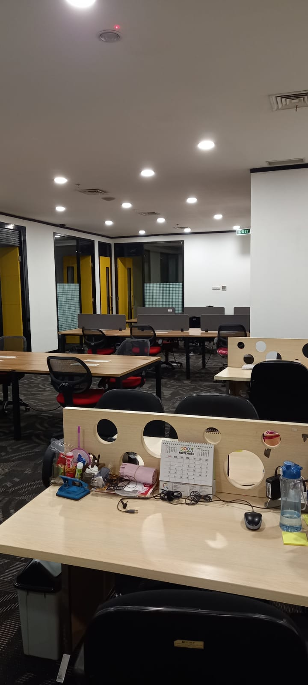

1. **Tahapan Penelitian**
2. **Proses Perumusan Masalah**
3. Identifikasi Masalah
4. Keterbatasan Sistem yang Ada

Saat ini, PT Opto Screen Media mungkin menggunakan pendekatan yang kurang terstruktur atau sistem manual dalam menilai kinerja karyawan. Hal ini dapat menyebabkan kerumitan administratif dan potensialnya kesalahan manusia dalam proses evaluasi.

1. Kesulitan Membandingkan Kinerja Relatif

Tanpa sistem yang terstruktur, perbandingan antara kinerja karyawan menjadi subjektif dan sulit untuk diukur. Hal ini dapat menyebabkan ketidakadilan dan frustrasi di antara karyawan yang mungkin merasa bahwa kontribusi mereka tidak diakui dengan benar.

1. Ketidakjelasan Kriteria Penilaian

Kemungkinan adanya kekurangan dalam kriteria yang digunakan untuk menilai kinerja karyawan. Kurangnya kriteria yang jelas dan terukur dapat mengaburkan proses penilaian yang seharusnya objektif dan transparan.

1. Ketidakcocokan Kriteria Penilaian dengan Kebutuhan Aktual

Terdapat kemungkinan bahwa kriteria yang digunakan untuk menilai karyawan tidak sepenuhnya mencerminkan kebutuhan aktual perusahaan. Ini dapat mengarah pada pemberian bonus yang tidak sesuai dengan kontribusi sebenarnya.

1. Kurangnya Penerapan Teknologi dalam Evaluasi Kinerja

Jika PT Opto Screen Media belum menerapkan teknologi yang tepat dalam proses evaluasi kinerja, hal ini bisa menghambat efisiensi dan akurasi penilaian.

1. Kurangnya Transparansi dalam Penilaian

Jika proses penilaian tidak transparan, hal ini dapat menimbulkan ketidakpercayaan di antara karyawan dan meragukan keobjektifan dalam penentuan bonus.

1. **Pengumpulan Data**
2. Teknik Pengumpulan Data

Metode pengumpulan data yang dilakukan oleh penulis untuk mendapatkan data-data serta informasi untuk mendukung penyempurnaan hasil dari penelitian ini antara lain:

1. Metode Wawancara

Melakukan wawancara dengan manajer HR, karyawan, dan tim evaluasi untuk memperoleh pemahaman yang mendalam tentang proses penilaian kinerja, kriteria yang digunakan, dan cara penentuan bonus.

1. Metode Observasi

Metode observasi merupakan suatu cara penelitian yang terlibat dalam pengamatan langsung terhadap fenomena yang sedang diinvestigasi. Dalam metode ini, pengumpulan data dilakukan dengan mengamati perilaku, peristiwa, atau interaksi yang terjadi dalam lingkungan yang relevan dengan penelitian tersebut. Melalui pengamatan langsung terhadap objek atau subjek yang sedang diteliti, metode observasi bertujuan untuk mendapatkan data yang akurat dan objektif mengenai fenomena yang sedang diamati. Pelaksanaan metode ini dapat terjadi dalam situasi alamiah (observasi lapangan) atau dalam lingkungan yang dikendalikan seperti laboratorium. Observasi dapat juga dilakukan secara partisipatif, di mana peneliti terlibat langsung dalam situasi yang diamati, atau sebagai pengamat netral.

Berikut adalah beberapa metode observasi yang dilakukan peneliti:

1. Observasi Partisipatif

Peneliti secara aktif terlibat dalam proses evaluasi kinerja. Mereka menjadi bagian dari tim evaluasi untuk mendapatkan pemahaman yang lebih mendalam tentang bagaimana penilaian dilakukan.

1. Observasi Rutin

Melibatkan pengamatan yang dilakukan pada waktu-waktu yang berbeda dalam periode tertentu. Dengan melakukan observasi berkala, mahasiswa dapat melihat variasi kinerja karyawan pada berbagai waktu dan situasi yang berbeda. Ini membantu dalam memahami perubahan, pola, atau tren dalam evaluasi kinerja seiring waktu.

1. Observasi Kontekstual

Mengamati kinerja karyawan dalam konteks pekerjaan sehari-hari mereka. Perhatikan bagaimana lingkungan kerja, interaksi tim, dan tugas-tugas yang dihadapi mempengaruhi cara karyawan dievaluasi dan menanggapi proses penilaian tersebut. Observasi kontekstual membantu memahami pengaruh lingkungan kerja pada penilaian kinerja.

1. Studi Literatur

Melakukan penelusuran literatur terkait sistem penghargaan, evaluasi kinerja, dan pengambilan keputusan dalam organisasi serupa untuk mendapatkan pemahaman yang lebih luas tentang praktik terbaik..

1. **Analisis Dan Pembahasan**

Setelah proses pengumpulan dan pengolahan data, tahap analisis dilakukan untuk mengevaluasi implementasi Sistem Pendukung Keputusan (SPK) dengan menggunakan metode Simple Additive Weighting (SAW) di PT Opto Screen Media.

Hasil evaluasi ini menjadi landasan untuk menentukan perbaikan dan perancangan yang diperlukan agar sistem ini sesuai dengan kebutuhan dan standar penelitian yang telah ditetapkan.

Hasil dari implementasi SAW sebagai dasar Sistem Pendukung Keputusan untuk pemberian bonus kepada karyawan terbaik di PT Opto Screen Media dievaluasi. Evaluasi ini mencakup beberapa aspek, termasuk

1. Kesesuaian Kriteria Evaluasi

Evaluasi dilakukan terhadap kriteria yang telah ditentukan untuk menilai kinerja karyawan. Evaluasi ini bertujuan untuk menilai relevansi kriteria dengan tujuan perusahaan dan sejauh mana kriteria tersebut mencerminkan kontribusi yang diharapkan dari karyawan.

1. Ketepatan Bobot Kriteria

Penggunaan bobot pada setiap kriteria dalam metode SAW dievaluasi. Perbandingan antara bobot yang diberikan dengan kontribusi sebenarnya dari setiap kriteria dalam menentukan bonus karyawan menjadi fokus utama.

1. Kualitas Data dan Output

Evaluasi terhadap kualitas data yang digunakan dalam proses evaluasi kinerja karyawan dilakukan. Output dari sistem, yaitu penentuan bonus kepada karyawan, juga dievaluasi sejauh mana keobjektifan dan keakuratan dari hasil evaluasi.

Hasil evaluasi menunjukkan beberapa area yang memerlukan perbaikan dan penyesuaian dalam implementasi SAW di PT Opto Screen Media:

Penyesuaian Kriteria dan Bobot: Berdasarkan evaluasi, ada kemungkinan untuk menyesuaikan kembali kriteria evaluasi yang digunakan dan bobot yang diberikan pada setiap kriteria. Hal ini dilakukan untuk memastikan bahwa kriteria dan bobot yang ditetapkan secara tepat mencerminkan kontribusi yang diinginkan dari setiap karyawan.

Peningkatan Kualitas Data: Evaluasi menyoroti pentingnya kualitas data yang lebih baik dalam proses pengambilan keputusan. Meningkatkan pengumpulan, keakuratan, dan ketersediaan data akan memberikan dasar yang lebih kuat untuk evaluasi kinerja karyawan.

Optimasi Output Sistem: Melalui evaluasi, perlu untuk memastikan bahwa output dari sistem yang digunakan untuk menentukan bonus karyawan dapat dipahami secara transparan, dan memberikan hasil yang seakurat mungkin sesuai dengan kinerja sebenarnya dari setiap individu.

Diskusi dan perbaikan ini akan menjadi landasan untuk mengarahkan perancangan lebih lanjut dari Sistem Pendukung Keputusan menggunakan metode SAW di PT Opto Screen Media, yang bertujuan untuk meningkatkan akurasi, keobjektifan, dan kesesuaian sistem dengan tujuan penelitian.

1. **Algoritma**

Algoritma yang digunakan dalam permasalahan ini adalah Simple Additive Weighting (SAW) yaitu pendekatan yang digunakan untuk memilih alternatif terbaik dari sejumlah kriteria yang telah ditentukan dan melibatkan atribut yang diukur secara kuantitatif dan memberikan bobot pada masing masing atribut untuk mencapai peringkat relatif.

Algoritma yang digunakan dalam proses penentuan pemberian bonus karyawan terbaik menggunakan metode Simple Additive Weighting (SAW), berikut langkah langkah algoritma yang digunakan :

1. **Diagram Alir**

Pada gambar diagram alir diatas, tahapan pertama yg dilakukan adalah yaitu melakukan wawancara langsung kepada pihak-pihak terkait untuk mengetahui permasalahan permasalahan yang terjadi, kriteria-kriteria yang dibutuhkan serta pembobotan terhadap kriteria.

Cara yang kedua yaitu metode observasi melakukan pengumpulan data dengan cara observasi adalah pengamatan langsung ke lapangan untuk mencari data dan informasi yang akurat agar dapat melakukan proses SAW.

Cara yang ketiga adalah studi literatur, Meneliti materi terkait cara organisasi lain memberikan penghargaan, menilai kinerja, dan membuat keputusan, membantu memperoleh wawasan lebih dalam mengenai praktik terbaik yang bisa diterapkan.

Langkah berikutnya adalah perumusan masalah yaitu mengidentifikasi kebutuhan dan masalah yang ada untuk menemukan solusi yang tepat. Kemudian, kita melanjutkan dengan proses SAW dengan memberikan bobot pada kriteria dan alternatif, untuk menilai rating bobot masing-masing alternatif. Langkah selanjutnya adalah implementasi, yang penting untuk memastikan sistem yang dibuat berjalan sesuai dengan kebutuhan.

1. **Metode Simple Additive Weighting (SAW)**

Pada dasarnya, algoritma merupakan serangkaian petunjuk yang memandu komputer atau seseorang dalam menyelesaikan masalah. Instruksi ini dibuat dengan teliti untuk memastikan penyelesaian masalah secara efisien dan akurat, serta mencapai hasil yang diinginkan. Algoritma bisa dianggap sebagai resep dalam memecahkan masalah, yang dapat diterapkan pada berbagai situasi, mulai dari masalah matematika yang sederhana hingga tugas analisis data yang kompleks.

Metode Simple Additive Weighting (SAW) seringkali digunakan untuk melakukan perhitungan yang mendukung pengambilan keputusan. Pendekatan perhitungan ini melibatkan penentuan bobot untuk setiap kriteria, diikuti dengan proses perankingan untuk menyeleksi alternatif terbaik dari beberapa pilihan yang ada.

Formula untuk melakukan normalisasi tersebut dapat dilihat pada persamaan 1 sebagai berikut :

Keterangan :

Rij = nilai dari rating kinerja ternormalisasi

Xij = nilai dari atribut yang dimiliki dari setiap alternatif

Maxi = nilai maksimum dari setiap baris dan kolom

Mini = nilai minimum dari setiap baris dan kolom

benefit = Jika nilai terbesar merupakan nilai terbaik

cost = jika nilai terkecil merupakan nilai terbaik

Rumus nilai preferensi untuk setiap alternative (Vi) dapat dilihat pada persamaan 2 yaitu :

Keterangan :

Vi = rangking untuk setiap alternative

wj = nilai bobot dari setiap kriteria

rij = nilai rating kinerja ternormalisasi

**BAB IV**

**HASIL DAN PEMBAHASAN**

1. **Definisi Masalah Dan Penyelesaian**

Pemilihan karyawan terbaik di PT Opto Screen Media menghadapi sejumlah masalah yang memerlukan identifikasi dan penyelesaian yang tepat. Pertama, metode pemilihan karyawan masih dilakukan secara manual, mengakibatkan adanya subjektivitas dan ketidak konsistensian dalam proses tersebut. Hal ini berpotensi mempengaruhi objektivitas penilaian dan konsistensi dalam memilih karyawan terbaik.

Kedua, kekurangan metode penilaian yang tepat menjadi kendala serius. Tanpa metode penilaian yang akurat, kemampuan dan potensi karyawan mungkin tidak dievaluasi secara benar. Ini dapat mengakibatkan penilaian yang kurang akurat terkait kualitas dan potensi masing-masing karyawan, yang pada akhirnya dapat berdampak pada hasil seleksi karyawan terbaik.

Selanjutnya, penggunaan kriteria yang tidak jelas dan tidak terukur juga menjadi hambatan yang perlu diatasi. Tanpa kriteria yang jelas, proses seleksi karyawan terbaik dapat menjadi subjektif dan kurang transparan. Penting untuk memanfaatkan kriteria yang dapat diukur dan obyektif untuk memastikan bahwa keputusan seleksi didasarkan pada faktor-faktor yang relevan dan dapat diukur.

Dilain sisi, kurangnya kesesuaian antara keahlian karyawan dengan kebutuhan pekerjaan aktual juga menjadi masalah yang memerlukan perhatian serius. Penting untuk memilih karyawan yang memiliki keterampilan dan kompetensi yang sesuai dengan tuntutan pekerjaan yang akan dijalankan. Ketidaksesuaian antara keahlian karyawan dan kebutuhan pekerjaan dapat mengurangi efektivitas dan produktivitas secara keseluruhan.

Selain itu, kurangnya pemanfaatan alat dan teknologi yang efektif untuk memproses data terkait seleksi karyawan terbaik juga menjadi kendala yang harus diperhatikan. Tanpa alat dan teknologi yang memadai, proses seleksi karyawan terbaik dapat menjadi rumit, lambat, dan tidak efisien. Oleh karena itu, implementasi alat dan teknologi yang tepat sangat penting untuk meningkatkan efisiensi dan akurasi dalam memproses data terkait seleksi karyawan.

Terakhir, kurangnya transparansi dalam proses seleksi adalah masalah serius lainnya. Kurangnya transparansi dapat membuka celah untuk praktik-praktik yang tidak adil atau bias dalam pemilihan karyawan. Oleh karena itu, mendorong transparansi dan keadilan dalam proses seleksi adalah kunci untuk membangun kepercayaan dan memastikan bahwa seleksi karyawan terbaik didasarkan pada faktor-faktor yang obyektif dan terukur.

Dalam mengatasi tantangan-tantangan ini, PT Opto Screen Media harus mempertimbangkan penerapan teknologi yang tepat, pengembangan metode penilaian yang obyektif, penggunaan kriteria yang jelas dan terukur, memastikan kesesuaian antara keahlian karyawan dengan tuntutan pekerjaan, dan meningkatkan transparansi dalam proses seleksi. Dengan mengatasi masalah-masalah ini, perusahaan dapat meningkatkan efektivitas dan akurasi dalam pemilihan karyawan terbaik, memberikan penghargaan yang adil atas kontribusi karyawan terbaik.

1. **Pembahasan Algoritma**

Sebelum memasuki perhitungan Metode SAW (Simple Additive Weighting), langkah ini digunakan untuk mengevaluasi dan memilih karyawan terbaik berdasarkan kriteria yang telah ditetapkan. Metode SAW adalah pendekatan yang menggabungkan bobot kriteria dengan nilai kriteria yang telah dinormalisasi untuk menghasilkan nilai preferensi.

Dengan menggunakan metode ini, kita dapat melakukan peringkat terhadap karyawan berdasarkan nilai preferensi yang diperoleh, sehingga memudahkan kita dalam mengambil keputusan yang optimal dalam pemilihan pemberian bonus pada karyawan terbaik. Berikut tahapan nya :

1. Menyusun Alternatif Keputusan, alternatif disini adalah karyawan dari PT Opto Screen Media

Data Alternatif

|  |  |  |  |  |
| --- | --- | --- | --- | --- |
| No | Nama | Jenis Kelamin | Jabatan | Divisi |
| 1 | Farida Septiani | Perempuan | Admin | Admin |
| 2 | Hendra | Laki-Laki | Technical Support | Technical Support |
| 3 | Erie Dwi Judhawan | Laki-Laki | Technical Support | Technical Support |
| 4 | Nasiyat | Laki-Laki | Technical Support | Technical Support |
| 5 | Alfa Aulia Rachman | Laki-Laki | Technical Support | Technical Support |
| 6 | Hawa Arini Aziz | Perempuan | Operator Content | Operator Content |
| 7 | Airini Indah | Perempuan | Operator Content | Operator Content |

1. Menentukan Kriteria Yang Akan Digunakan :

Kriteria Penilaian Karyawan

|  |  |  |  |
| --- | --- | --- | --- |
| No | Kode | Kriteria | Sub Kriteria |
| 1 | C1 | Kinerja | Absensi Kehadiran |
| 2 | C2 | Kepribadian | Tanggung Jawab & Inisiatif |
| 3 | C3 | Sosial | Kemampuan Kerja Sama Tim & Komunikasi |
| 4 | C4 | Profesional | Pengalaman Kerja |

1. Bobot Pada Setiap Kriteria :
2. Nilai Bobot Pada Setiap Kriteria

|  |  |  |
| --- | --- | --- |
| Kriteria | Bobot | Bobot Disederhanakan |
| C1 | 30 | 0,3 |
| C2 | 20 | 0,2 |
| C3 | 10 | 0,1 |
| C4 | 40 | 0,4 |
| Total | 100 | 1 |

1. Membuat Keterangan Setiap Nilai
2. Keterangan Nilai Umum

|  |  |
| --- | --- |
| Nilai | Keterangan |
| 1 | Sangat Buruk |
| 2 | Buruk |
| 3 | Baik |
| 4 | Cukup Baik |
| 5 | Sangat Baik |

1. Keterangan Nilai Absensi (C1)

|  |  |
| --- | --- |
| Nilai | Keterangan |
| 1 | >13 kali tidak Hadir |
| 2 | 10-13 kali tidak hadir |
| 3 | 6-9 kali tidak hadir |
| 4 | 3-5 kali tidak hadir |
| 5 | 0-2 kali tidak hadir |

1. Keterangan Nilai Disiplin & Tanggung Jawab (C2)

|  |  |
| --- | --- |
| Nilai | Kedisiplinan & Tanggung Jawab |
| 1 | Sangat Buruk |
| 2 | Buruk |
| 3 | Baik |
| 4 | Cukup Baik |
| 5 | Sangat Baik |

1. Keterangan Kemampuan Kerja Sama Tim & Komunikasi (C3)

|  |  |
| --- | --- |
| Nilai | Kerja Sama Tim & Komunikasi |
| 1 | Sangat Buruk |
| 2 | Buruk |
| 3 | Baik |
| 4 | Cukup Baik |
| 5 | Sangat Baik |

1. Keterangan Pengalaman Kerja (C4)

|  |  |
| --- | --- |
| Nilai | Pengalaman Kerja |
| 1 | 2 Bulan |
| 2 | 4 Bulan |
| 3 | 6 Bulan |
| 4 | 1 Tahun |
| 5 | 3 Tahun |

1. Sebelum Melakukan Perhitungan ini , ada tujuh karyawan yg akan menjadi Alternatif yaitu:

|  |  |
| --- | --- |
| Alternatif | Nama |
| A1 | Farida Septiani |
| A2 | Hendra |
| A3 | Erie Dwi Judhawan |
| A4 | Nasiyat |
| A5 | Alfa Aulia Rachman |
| A6 | Hawa Arini Aziz |
| A7 | Airini Indah |

1. Selanjutnya setiap alternatif diberikan variable untuk masing masing kriteria sesuai dengan keadaan dari alternatif tersebut

|  |  |  |  |  |
| --- | --- | --- | --- | --- |
| Alternatif |  | Kriteria |  |  |
|  | C1 | C2 | C3 | C4 |
| A1 | 3-5 kali tidak hadir | Cukup Baik | Cukup Baik | 6 Bulan |
| A2 | 6-9 kali tidak hadir | Cukup Baik | Cukup Baik | 6 Bulan |
| A3 | 10-13 kali tidak hadir | Cukup Baik | Sangat Baik | 1 Tahun |
| A4 | 0-2 kali tidak hadir | Baik | Sangat Baik | 1 Tahun |
| A5 | 3-5 kali tidak hadir | Baik | Cukup Baik | 3 Tahun |
| A6 | 3-5 kali tidak hadir | Cukup Baik | Cukup Baik | 3 Tahun |
| A7 | 0-2 kali tidak hadir | Cukup Baik | Sangat Baik | 3 Tahun |

1. Dari Tabel sebelumnya lalu di konversi menjadi nilai bobot sesuai dengan masing masing variable

|  |  |  |  |  |
| --- | --- | --- | --- | --- |
| Alternatif |  | Kriteria |  |  |
|  | C1 | C2 | C3 | C4 |
| A1 | 4 | 4 | 4 | 3 |
| A2 | 3 | 4 | 4 | 3 |
| A3 | 2 | 4 | 5 | 4 |
| A4 | 5 | 3 | 5 | 4 |
| A5 | 4 | 3 | 4 | 5 |
| A6 | 4 | 4 | 4 | 5 |
| A7 | 5 | 4 | 5 | 5 |

Contoh :

|  |  |  |  |  |
| --- | --- | --- | --- | --- |
| A1 | 3-5 kali tidak hadir | Cukup Baik | Cukup Baik | 6 bulan |

1. Selanjutnya Dibentuk Matriks Keputusan Seperti Berikut :
2. Dari matriks yg sudah di buat selanjutnya dilakukan proses normalisasi matriks keputusan X dengan Perhitungan Sebagai berikut :

= 0,8

1. Perhitungan tadi dilakukan untuk semua nilai yang ada pada matriks keputusan X , karena semua kriteria bertipe benefit maka kita menggunakan rumus MAX

= 0,8

= 0,6

= 0,4

= 1

= 0,8

= 0,8

= 0,8

= 1

= 1

= 1

= 0,75

= 0,75

= 1

= 1

= 0,8

= 0,8

= 0,8

= 1

= 0,8

= 0,8

= 1

= 0,6

= 0,6

= 0,8

= 0,8

= 1

= 1

= 1

1. Kemudia Diperoleh matriks ternormalisasi R, Berikut Hasilnya :
2. Selanjutnya akan dilakukan proses perhitungan untuk mencari nilai akhir (nilai v) yg didapat dari total hasil perhitungan bobot preferensi W dikalikan dengan matriks ternormalisasi R

W = (0,3 | 0,2 | 0,1 | 0,4 ) R

A1 = (0,3*0,8) + (0,2*1) + (0,1*0,8) + (0,4*0,6) = 0,76

A2 = (0,3*0,6) + (0,2*1) + (0,1*0,8) + (0,4*0,6) = 0,7

A3 = (0,3*0,4) + (0,2*1) + (0,1*1) + (0,4*0,8) = 0,56

A4 = (0,3*1) + (0,2*0,75) + (0,1*1) + (0,4*0,8) = 0,87

A5 = (0,3*0,8) + (0,2*0,75) + (0,1*0,8) + (0,4*1) = 0,8

A6 = (0,3*0,8) + (0,2*1) + (0,1*0,8) + (0,4*1) = 0,92

A7 = (0,3*0,8) + (0,2*1) + (0,1*1) + (0,4*1) = 0,94

1. Dari hasil perhitungan diatas dapat disimpulkan bahwa peringkat pemilihan bonus karyawan terbaik menggunakan metode SAW akan diurutkan secara menurun dari yang paling tinggi hingga yg paling rendah

|  |  |  |
| --- | --- | --- |
| Rangking | Nama | Nilai |
| 1 | Airini Indah | 0,94 |
| 2 | Hawa Arini Aziz | 0,92 |
| 3 | Nasiyat | 0,87 |
| 4 | Alfa Aulia Rachman | 0,8 |
| 5 | Farida Septiani | 0,76 |
| 6 | Hendra | 0,7 |
| 7 | Erie Dwi Judhawan | 0,56 |

1. **Pemodelan Perangkat Lunak**
2. **Unified Modeling Language**

Menurut Mulyani, UML adalah sekumpulan praktek yang sudah dilakukan dalam penggunaan bahasa penyederhanaan perangkat lunak. Selain itu, Mulyani juga mengatakan bahwa UML berkemungkinan bagi kita untuk menyajikan data atau informasi yang beragam dalam satu kerangka dengan konsep berorientasi objek. UML menggunakan bahasa visual dan diagram untuk pemodelan dan komunikasi sistem perangkat lunak. Fowler, M. juga menyebutkan bahwa UML merupakan keluarga notasi grafis 68 dengan meta-model tunggal yang membantu dalam mendeskripsikan dan merancang sistem perangkat lunak yang menggunakan pemrograman berorientasi objek”. UML (Unified Modeling Language) adalah bahasa visualisasi grafik atau gambar yang menspesifikasikan, membangun dan mendokumentasikan sistem pengembangan software berbasis objek orientasi. . Pemaparan dari perancangan sistem yang akan dibuat dengan menggunakan permodelan *Unified Modeling Language* (UML) yang terdiri dari *Use Case* Diagram, *Activity* Diagram, *Sequence* Diagram, dan *Class* Diagram akan disajikan dalam berikut ini :

1. Use Case Diagram

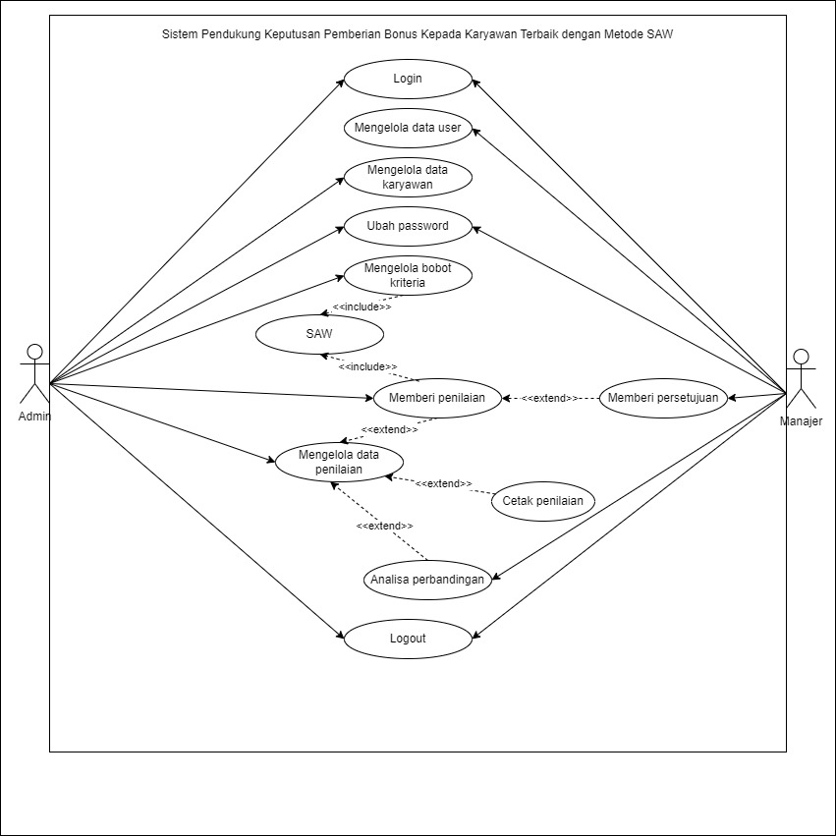***Gambar 4.1 Use Case Diagram***

Skenario Use Case :

1. Skenario Use Case Login

Aktor : Admin & Manajer

Id use case : 01

Deskripsi : Use Case ini digunakan untuk dapat masuk kedalam

sistem pemilihan karyawan terbaik dengan

memasukkan username dan password.

Kondisi Awal : Aktor mengakses sistem

Trigger : use case ini dilakukan user dapat mengakses halaman

Tampilan utama sistem pemilihan karyawan terbaik.

|  |  |  |
| --- | --- | --- |
|  | Aksi Aktor | Respon Sistem |
|  | 1. Buka Sistem | 1. Menampilkan halaman login |
|  | 1. Insert username dan password |  |
|  | 1. Tekan login button | 1. Mengecek username dan password |
|  |  | 1. Menampilkan halaman utama sistem |
| Skenario Alternatif | Jika username dan password salah maka akan menampilkan pesan “ gagal login ” | |
| Kesimpulan | Masukan username dan password dan tekan login button untuk masuk sistem | |
| Kondisi akhir | Sistem berhasil di akses ke halaman utama | |

1. Skenario Use Case Mengelola Data User

Aktor : Manajer

Id use case : 02

Deskripsi : Use case ini menggambarkan kegiatan yang dilakukan

oleh manajer dalam mengelola data user seperti

menambah, mengedit dan menghapus user

Kondisi Awal : Aktor harus login ke sistem

Trigger : Use case ini dilakukan guna untuk menambah,

mengedit dan menghapus user

|  |  |  |
| --- | --- | --- |
|  | Aksi Aktor | Respon Sistem |
|  | 1. Klik menu manage user | 1. Menampilkan menu data user. |
|  | 1. Klik add button | 1. Menampilkan form halaman tambah data user |
|  | 1. Isi data user yang ingin di tambah |  |
|  | 1. Klik save button | 1. Menyimpan dan menampilkan tampilan menu data user |
|  | 1. Klik edit button | 1. Menampilkan form halaman edit data user |
|  | 1. Isi data user yang ingin diubah |  |
|  | 1. Klik save button | 1. Menyimpan dan menampilkan tampilan menu data user |
|  | 1. Klik delete button | 1. Menghapus data user yang dipilih. |
| Skenario Alternatif |  | |
| Kesimpulan | Mengelola data user dilakukan untuk menambah data user seperti menambah admin dan karyawan serta dapat mengedit data tersebut dan menghapusnya | |
| Kondisi Akhir | Seluruh data user berhasil di tambahkan , dirubah ataupun dihapus dan disimpan ke dalam database. | |

1. Skeneario Use Case Mengelola Data Karyawan

Aktor : Admin

Id Use Case : 03

Deskripsi : Use case ini menggambarkan kegiatan yang dilakukan

oleh admin dalam mengelola data karyawan seperti

mengedit dan menghapus data karyawan.

Kondisi Awal : Aktor harus login ke sistem

Trigger : Use case ini dilakukan untuk mengedit dan menghapus

data user

|  |  |  |
| --- | --- | --- |
|  | Aksi Aktor | Respon Sistem |
|  | 1. Klik menu karyawan | 1. Menampilkan tampilan halaman data karyawan. |
|  | 1. Klik menu add button | 1. Menampilkan halaman form edit karyawan |
|  | 1. Isi data karyawan yang ingin diubah |  |
|  | 1. Klik save button | 1. Menyimpan dan menampilkan tampilan halaman data karyawan |
|  | 1. Klik delete button | 1. Menghapus data karyawan yang dipilih |
| Skenario Alternatif |  | |
| Kesimpulan | Mengelola data karyawan dilakukan untuk mengedit dan menghapus data karyawan | |
| Kondisi Akhir | Data karyawan berhasil diubah atau dihapus dan menampilkan halaman data karyawan | |

1. Skenario Use Case Ubah Password

Aktor : Manajer & Admin

Id Use Case : 04

Deskripsi : Use case ini menggambarkan kegiatan ubah password

setelah user melakukan login

Kondisi Awal : Aktor mengakses sistem

Trigger : Use case ini digunakan untuk dapat mengubah

Password

|  |  |  |
| --- | --- | --- |
|  | Aksi Aktor | Respon Sistem |
|  | 1. Pilih menu ubah password | 1. Menampilkan halaman ubah password |
|  | 1. Klik edit button | 1. Menampilkan form halaman mengubah password |
|  | 1. Masukkan password baru yang ingin diubah |  |
|  | 1. Klik save button | 1. Sistem berhasil mengubah password user |
| Skenario Alternatif |  | |
| Kesimpulan | Merubah password dapat dilakukan Ketika user sudah login | |
| Kondisi Akhir | Password berhasil diubah dan menampilkan halaman ubah password | |

1. Skenario Use Case Mengelola Bobot Kriteria

Aktor : Admin

Id Use Case : 05

Deskripsi : Use case ini digunakan untuk memberikan skala pada

kriteria ataupun sub kriteria untuk mendapatkan bobot

ataupun bobot hasil pada setiap kriteria dan sub kriteria

Kondisi Awal : Aktor harus login ke sistem

Trigger : Use case ini dilakukan agar user memberikan skala pada

masing masing kriteria dan sub kriteria untuk

mendapatkan bobot

|  |  |  |
| --- | --- | --- |
|  | Aksi Aktor | Respon Sistem |
|  | 1. Pilih menu kriteria & bobot | 1. Menampilkan halaman kriteria & bobot |
|  | 1. Klik menu add button | 1. Menampilkan halaman edit kriteria & bobot |
|  | 1. Memasukkan skala pada setiap kriteria & sub kriteria |  |
|  | 1. Klik save button | 1. Menyimpan dan menampilkan halaman kriteria & bobot |
| Skenario Alternatif |  | |
| Kesimpulan | Menu ini berguna untuk mengetahui jumlah bobot pada masing masing kriteria dan sub kriteria serta jumlah bobot hasil | |
| Kondisi Akhir | Sistem berhasil menyimpan ke dalam database dan menampilkan Kembali halaman kriteria & bobot | |

1. Skenario Use Case Memberi Penilaian

Aktor : Admin

Id Use Case : 06

Deskripsi : Use case ini digunakan untuk memberikan penilaian

kepada karyawan dengan memberikan rating nilai

Kondisi Awal : Aktor harus login ke sistem

Trigger : Use case ini dilakukan agar user memberikan penilaian

kepada karyawan

|  |  |  |
| --- | --- | --- |
|  | Aksi Aktor | Respon Sistem |
|  | 1. Pilih menu penilaian | 1. Menampilkan halaman penilaian. |
|  | 1. Klik menu edit button | 1. Menampilkan halaman form edit penilaian. |
|  | 1. Memasukkan nilai karyawan yang ingin diberikan |  |
|  | 1. Klik save button | 1. Sistem berhasil menyimpan dan menampilkan halaman |
| Skenario Alternatif |  | |
| Kesimpulan | Klik save untuk menambahkan penilaian kinerja karyawan agar dapat diproses selanjutnya | |
| Kondisi Akhir | Sistem berhasil menyimpan ke dalam database dan menampilkan hasil penilaian pemilihan karyawan terbaik pada halaman penilaian karyawan | |

1. Skenario Use Case Mengelola Data Penilaian

Aktor : Admin

Id Use Case : 07

Deskripsi : Use case ini digunakan untuk mengelola data penilaian

karyawan seperti menambah atau menghapus data

penilaian karyawan

Kondisi Awal : Aktor harus login ke sistem

Trigger : Use case ini dilakukan agar karyawan dapat dinilai dan

manajer dapat memberi penilaian kepada

karyawan

|  |  |  |
| --- | --- | --- |
|  | Aksi Aktor | Respon Sistem |
|  | 1. Pilih menu penilaian | 1. Menampilkan halaman penilaian |
|  | 1. Tambah data penilaian karyawan | 1. Menampilkan halaman tambah data penilaian karyawan |
|  | 1. Klik save button | 1. Menyimpan dan menampilkan halaman penilaian |
| Skenario Alternatif |  | |
| Kesimpulan | Klik save untuk menambahkan data penilaian kinerja karyawan agar dapat diproses selanjutnya oleh manajer | |
| Kondisi Akhir | Sistem berhasil menyimpan ke dalam database dan menampilkan data penilaian kinerja karyawan yang baru di tambahkan | |

1. Skenario Use Case Memberi Persetujuan

Aktor : Manajer

Id Use Case : 08

Deskripsi : Use case ini digunakan untuk memberikan persetujuan

terhadap hasil penilaian yang telah dilakukan

sebelumnya

Kondisi Awal : Aktor harus login ke sistem

Trigger : Use case ini dilakukan agar Manajer memberikan

persetujuan terhadap penilaian yang sudah di input

sebelumnya

|  |  |  |
| --- | --- | --- |
|  | Aksi Aktor | Respon Sistem |
|  | 1. Pilih menu penilaian | 1. Menampilkan halaman penilaian |
|  | 1. Memilih data karyawan dinilai sebelumnya | 1. Menampilkan data halaman persetujuan |
|  | 1. Memberikan status persetujuan atau tidak setuju |  |
|  | 1. Memilih save button | 1. Sistem berhasil menyimpan dan menampilkan halaman penilaian |
| Scenario Alternatif |  | |
| Kesimpulan | Data karyawan yang telah di setujui atau tidak maka statusnya akan berubah dari yang sebelumnya pending menjadi approved atau not approved | |
| Kondisi Akhir | Sistem berhasil menyimpan ke dalam database dan menampilkan hasil penilaian pemilihan karyawan terbaik pada halaman penilaian karyawan | |

1. Skenario Use Case Analisa Perbandingan

Aktor : Manajer

Id Use Case : 09

Deskripsi : Use case ini dilakukan untuk melihat perbandingan

hasil penelitian dari metode SAW

Kondisi Awal : Aktor harus login ke sistem

Trigger : Use case ini dilakukan menganalisa hasil penelitian agar

lebih akurat dengan menggunakan metode SAW

|  |  |  |
| --- | --- | --- |
|  | Aksi Aktor | Respon Sistem |
|  | 1. Pilih menu perbandingan | 1. Menampilkan halaman hasil perbandingan |
|  | 1. Memilih data karyawan yang telah dinilai sebelumnya | 1. Menampilkan perbandingan hasil penilaian metode SAW |
| Skenario Alternatif |  | |
| Kesimpulan | Analisa perbandingan hasil penilaian karyawan dengan menggunakan metode SAW | |
| Kondisi Akhir | Sistem menampilkan hasil analisa perbandingan dengan menggunakan metode SAW | |

1. Skenario Use Case Cetak Penilaian

Aktor : Admin

Id Use Case : 10

Deskripsi : Use case ini digunakan untuk mencetak hasil penilaian

dan mengumumkan kepada karyawan.

Kondisi Awal : Aktor harus login ke sistem

Trigger : Use case ini dilakukan agar user dapat mencetak hasil

penilaian

|  |  |  |
| --- | --- | --- |
|  | Aksi Aktor | Respon Sistem |
|  | 1. Pilih menu cetak nilai | 1. menampilkan halaman lampiran hasil penilaian |
|  | 1. memilih print button | 1. mencetak laporan penilaian |
| Skenario Alternatif |  | |
| Kesimpulan | Setelah laporan berhasil di cetak , maka hasil cetak berupa lampiran hasil penilaian karyawan tersebut dapat menjadi evaluasi bagi karyawan agar kinerja selanjutnya dapat lebih baik lagi | |
| Kondisi Akhir | Sistem berhasil mencetak hasil penilaian kinerja karyawan | |

1. Skenario Use Case Logout

Aktor : Admin & manajer

Id Use Case : 11

Deskripsi : Use case ini digunakan untuk dapat keluar dari sistem

penilaian karyawan

Kondisi Awal : Aktor harus login ke sistem

Trigger : Use case ini dilakukan agar user dapat keluar dari

halaman sistem Ketika selesai mengakses sistem

|  |  |  |
| --- | --- | --- |
|  | Aksi Aktor | Respon Sistem |
|  | 1. Klik button selamat datang | 1. Menampilkan menu atau logout buton |
|  | 1. Memilih logout button | 1. Menampilkan halaman login |
| Skenario Alternatif |  |  |
| Kesimpulan | Klik logout button untuk keluar sistem | |
| Kondisi Akhir | Sistem berhasil keluar dan mengakhiri session serta Kembali ke halaman login | |

1. **Activity Diagram**
2. Activity Diagram Login

Activity diagram menggambarkan sebuah workflow (aliran kerja) sebuah aktivitas dari sebuah sistem. Adapun Activity diagram dalam perancangan sistem ini dapat dilihat sebagai berikut:

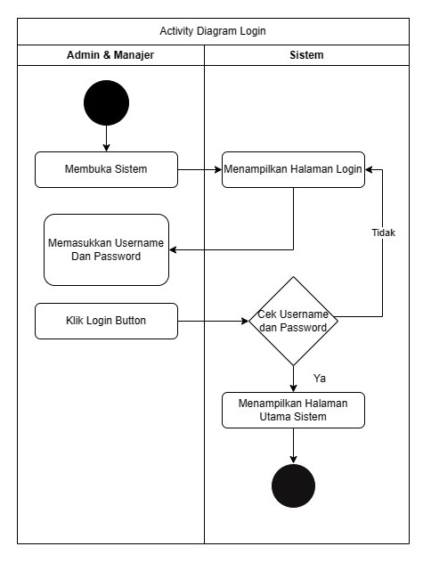

**Gambar 4.2 Activity Diagram Login**

Aktifitas aktor yang sudah terdaftar di sistem melakukan login untuk dapat mengakses sistem. Pertama aktor saat mengakses akan masuk kehalaman utama yang menampilkan form login, aktir username dan password akan dilakukan pengecekan oleh sistem. Jika benar terdapat di dalam database maka sistem akan memberikan pesan login benar dan akan menampilkan halaman utama sistem.

1. Activity Diagram Mengelola Data User

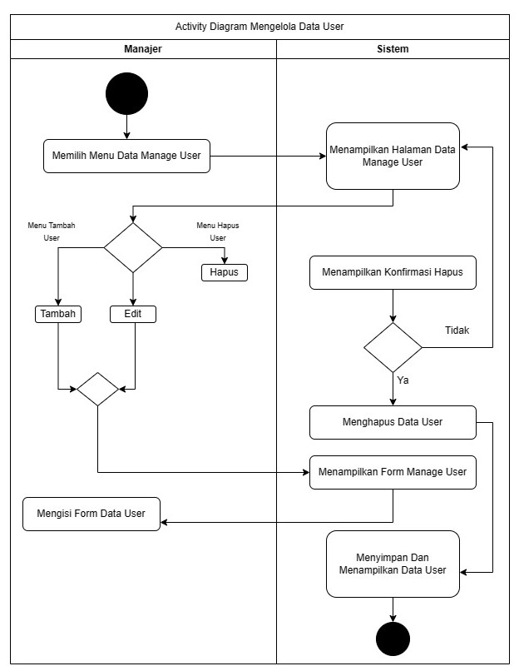

**Gambar 4.3 Activity Diagram Mengelola data User**

Aktifitas manajer pada menu halaman data user. Dalam menu ini manajer dapat melakukan proses tambah, ubah dan hapus data user dari sistem. Jika tindakan yang dilakukan aktor ingin disimpan dan memilih simpan maka sistem akan menyimpan data user. Jika aktor memilih batal maka sistem tidak aka menyimpan data perubahan dan kembali menampilkan awal halaman data user.

1. Activity diagram mengelola data karyawan

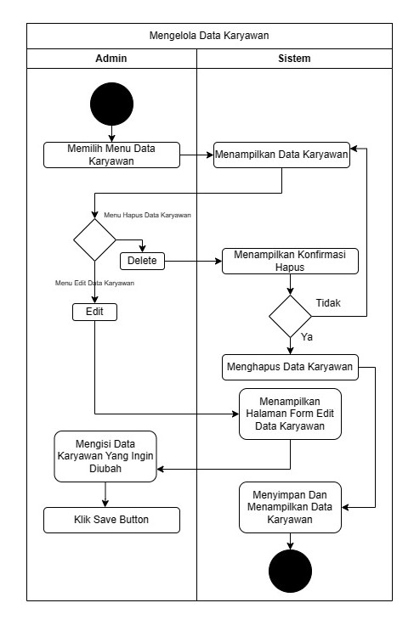

**Gambar 4.4 Activity Diagram Mengelola Data Karyawan**

Atifitas yang dilakukan oleh admin untuk merubah data informasi karyawan ataupun menghapus data karyawan.

1. Activity diagram mengubah password

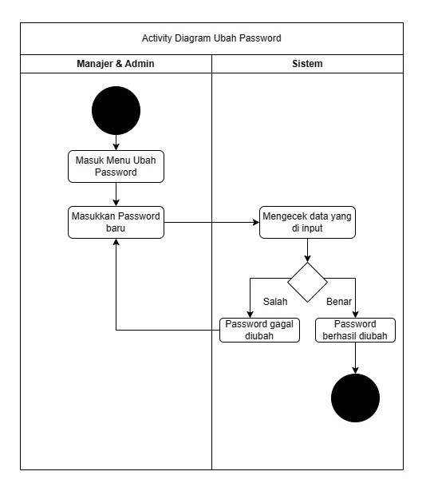***Gambar 4.5 Activity Diagram Activity Diagram Mengubah Password***

Activity diagram mengubah password menunjukkan aktivitas ketika manajer & Admin akan mengubah password-nya sesuai keinginannya, dengan memasuki halaman menu ubah password lalu masukkan password baru yang ingin di perbaharui.

1. Activity diagram mengelola bobot kriteria

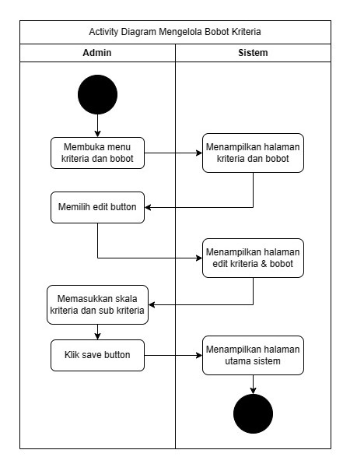**Gambar 4.6 Activity Diagram Mengelola Bobot Kriteria**

aktifitas yang dilakukan oleh admin untuk merubah bobot parameter kriteria dan sub-kriteria dengan mengganti skala parameter mana yang lebih penting.

1. Activity diagram memberi penilaian

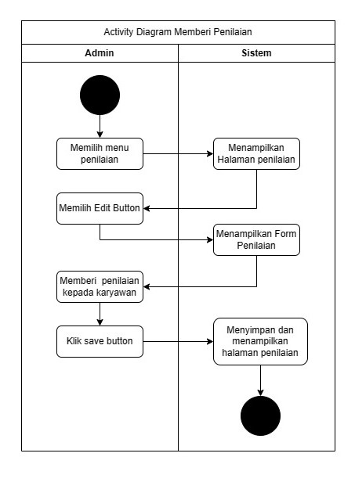

adalah aktifitas yang dilakukan oleh admin dalam memberikan penilaian kinerja kepada karyawan. Setelah mengisi penilaian maka nilai tersebut akan digabungkan dengan bobot nilai masing-masing setiap parameter dan menghasilkan nilai akhir atau nilai hasil.

1. Activity diagram mengelola data penilaian

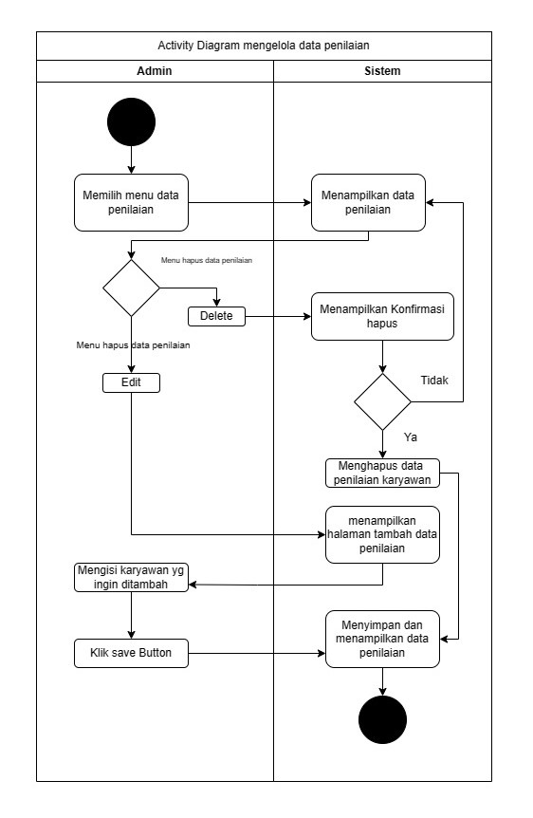

adalah aktifitas yang dilakukan oleh admin untuk mengelola data penilaian karyawan, aktifitas ini dilakukan setelah admin menambahkan data user karyawan yang baru. Dan setelah data penilaian karyawan ditambahkan maka nantinya kepala kantor pos dapat memberikan penilaian serta persetujuan

1. Activity diagram memberi persetujuan

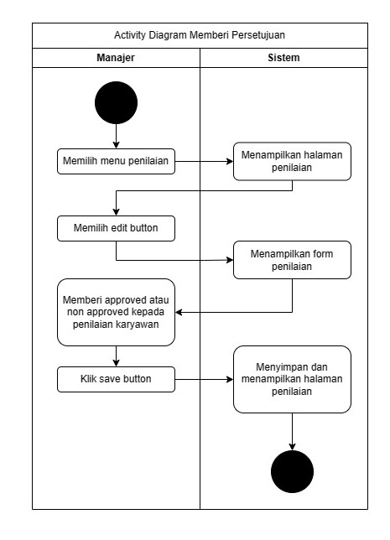

adalah aktifitas yang dilakukan oleh manajer untuk memberikan persetujuan penilaian karyawan.

1. Activity diagram Analisa perbandingan

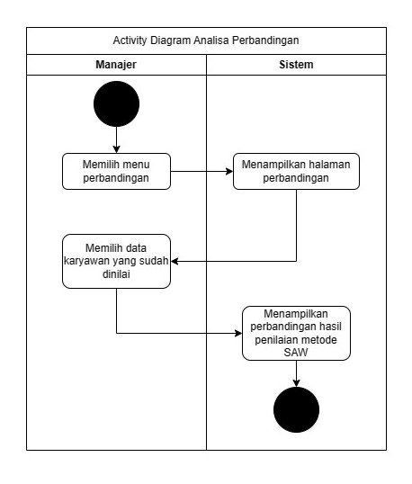

adalah aktifitas yang dilakukan oleh manajer untuk menganalis perbandingan hasil penilaian karyawan dengan metode SAW. Analisa perbandingan ini dapat berfungsi sebagai keakuratan hasil penilaian karyawan terbaik.

1. Activity Diagram cetak penilaian

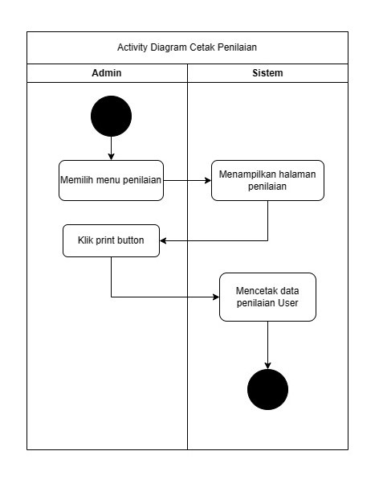

adalah aktifitas yang dilakukan oleh manajer dan kepala kantor untuk dapat melihat hasil penilaian dan kemudian mencetaknya. Hasil cetak tersebut digunakan untuk diumumkan kepada karyawan sebagai evaluasi penilaian yang akan dating berikutnya.

1. Activity diagram Logout

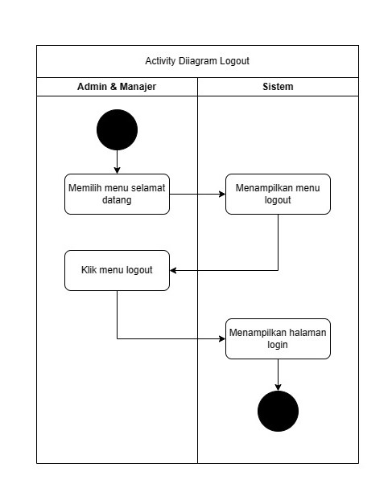

adalah aktifitas yang dilakukan oleh semua user yaitu admin, manajer dan kepala kantor pos untuk keluar dari dalam sistem setelah keluar akan kembali ke halaman login.

1. Sequence Diagram

Sequence diagram menggambarkan kelakuan objek pada use case dengan mendeskripsikan waktu hidup objek dan message yang dikirimkan dan diterima.

* 1. Sequence Diagram Login

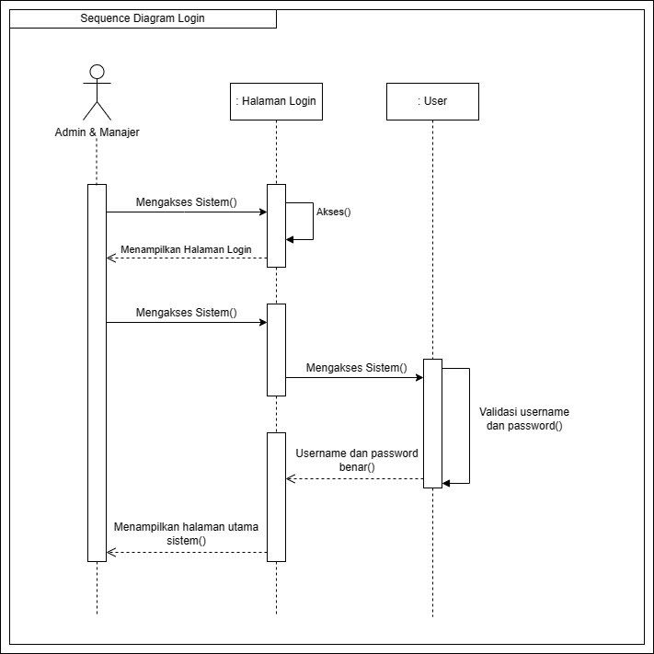

Menggambarkan kegiatan user pengguna sistem pendukung keputusan penilaian karyawan terbaik untuk masuk kedalam sistem. User melakukan kegiatan login dan megisi form yang berisi username dan password, kemudian setelah memasukkan data yang dibutuhkan sistem akan memberikan notifikasi berhasil atau gagal.

* 1. Sequence Diagram Mengelola Data User

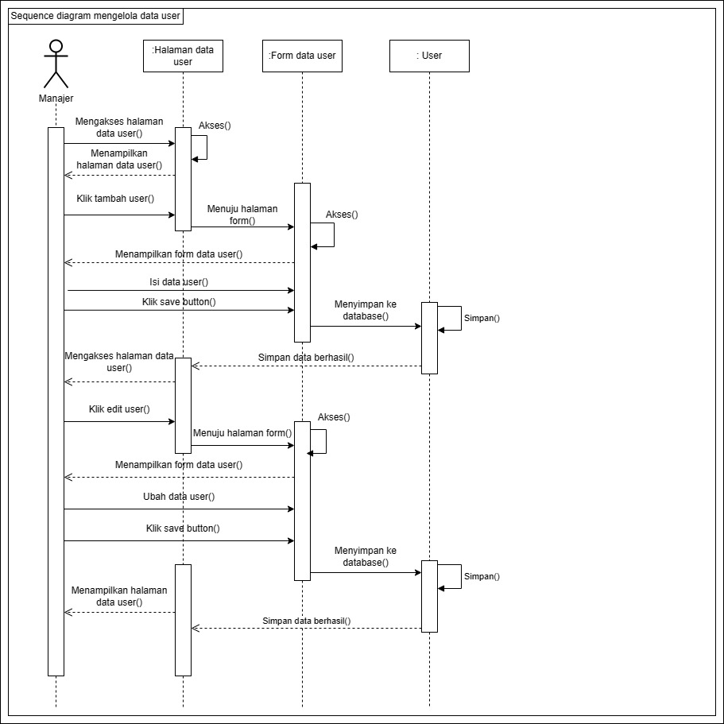

Menggambarkan kegiatan manajer pada menu mengelola data user. Dalam menu ini manajer dapat melakukan proses tambah, ubah, dan hapus data user dari sistem. Jika tindakan yang dilakukan manajer ingin disimpan dan memilih simpan maka sistem akan menyimpan data user. Jika user memilih batal maka sistem tidak akan menyimpan data perubahan dan kembali menampilkan awal halaman mengelola data user.

* 1. Sequence Diagram Mengelola Data Karyawan

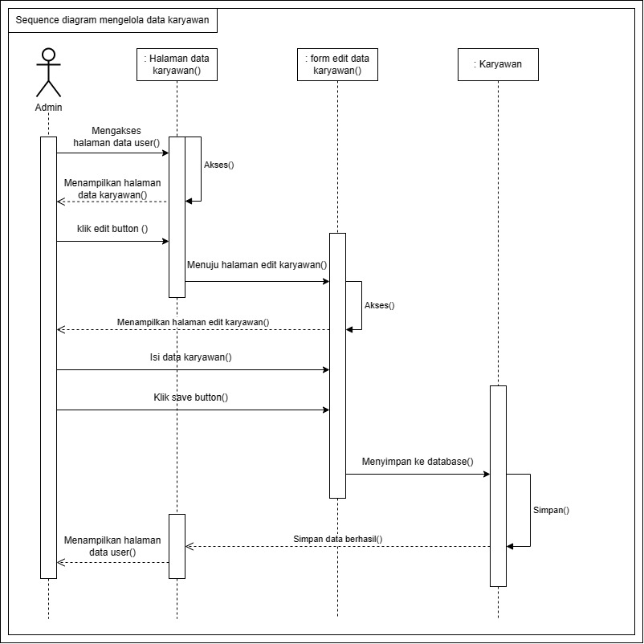

Menggambarkan kegiatan Admin. Tindakan yang dilakukan sequence ini yaitu Admin dapat merubah data karyawan serta menghapus data karyawan

* 1. Sequence Diagram Ubah Password

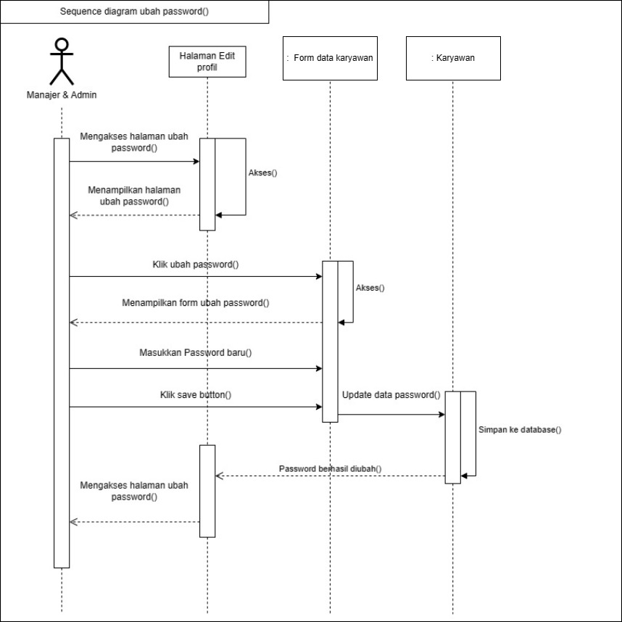

Menggambarkan kegiatan admin & manajer dalam melakukan perubahan password. Tindakan yang dilakukan hanya masuk kehalaman ubah password lalu pilih menu ubah password, dan kemudian user akan masuk ke halaman edit password lalu user isi password baru dan klik save maka password berhasil diubah.

* 1. Sequence Diagram Mengelola Kriteria & Bobot

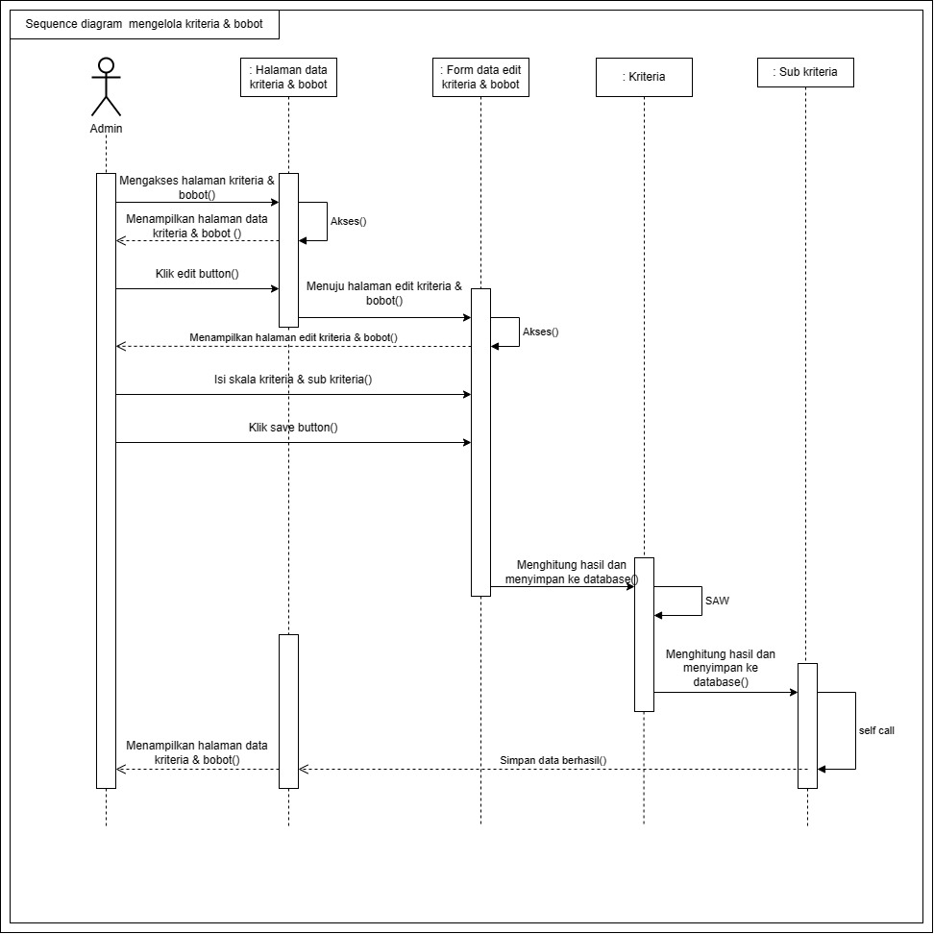

Menggambarkan kegiatan Admin untuk merubah nilai skala kepentingan parameter. User masuk kehalaman kriteria dan bobot kemudian klik menu edit, proses selanjutnya adalah user memasukkan nilai yang dipilih sesuai kepentingan setiap parameter, jika sudah selanjutnya klik save dan sistem akan menyimpan serta menghitung bobot dan juga bobot hasil setiap kriteria dan sub kriteria.

* 1. Sequence Diagram Memberi Penilaian

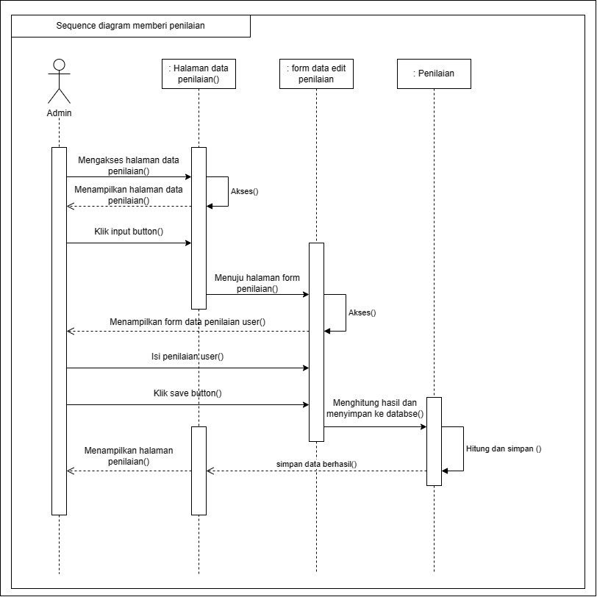

Menggambarkan kegiatan yang dilakukan oleh Admin untuk melakukan penilaian. Pertama-tama Admin menuju halaman penilaian, kemudian proses selanjutnya adalah pilih menu input dan Admin akan menuju halaman input penilaian. Setelah itu Admin memberikan penilaian kepada karyawan pada setiap parameter yang ada, jika sudah proses berikutnya adalah klik save lalu input nilai berhasil dan user kembali ke halaman penilaian.

* 1. Sequence Diagram mengelola data Penilaian

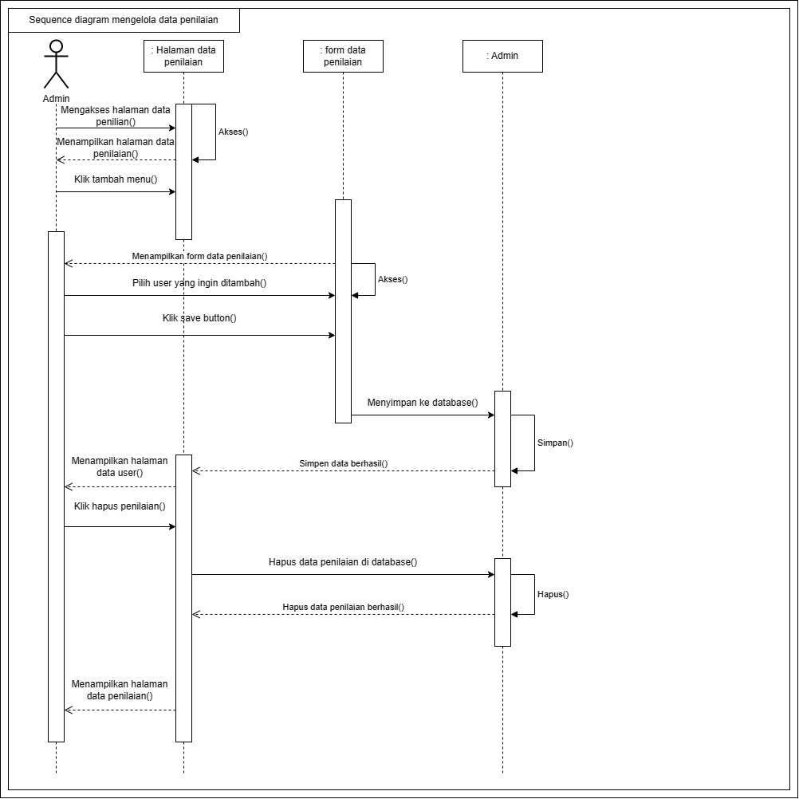

Menggambarkan kegiatan yang dilakukan oleh Admin dalam mengelola data penilaian karyawan, dalam proses ini admin melakukan kegiatan penambahan data penilaian karyawan ataupun menghapus data penilaian karyawan.

* 1. Sequence Diagram Memberi Persetujuan

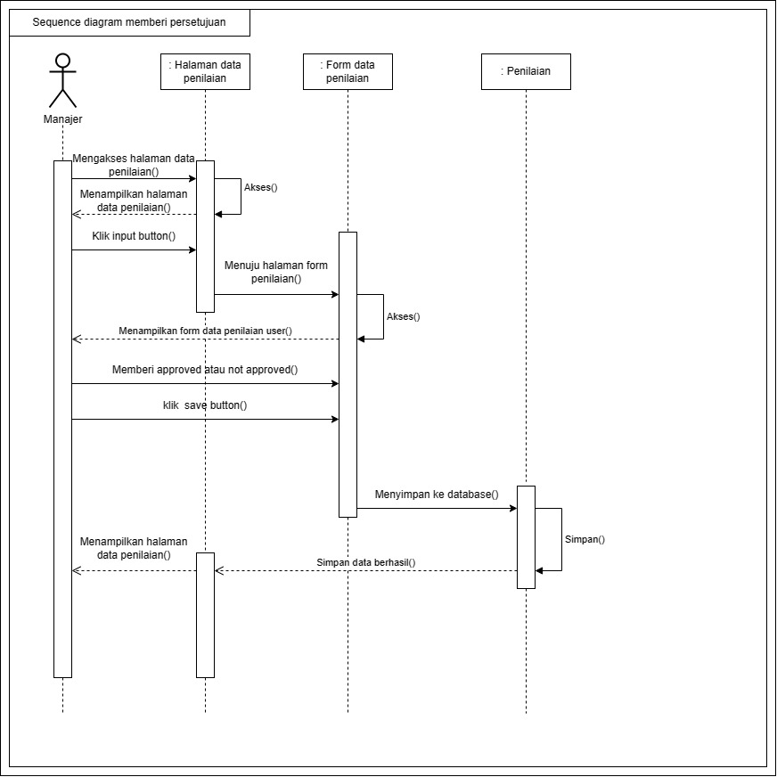

Menggambarkan kegiatan yang dilakukan oleh Manajer dalam meberi persetujuan kepada karyawan yang telah dinilai sebelumnya. Manajer masuk kedalam halaman penilaian lalu pilih menu input dan kemudian Manajer masuk ke halaman input penilaian kemudian memilih status approved atau not approved.

* 1. Sequence Diagram Analisa Perbandingan

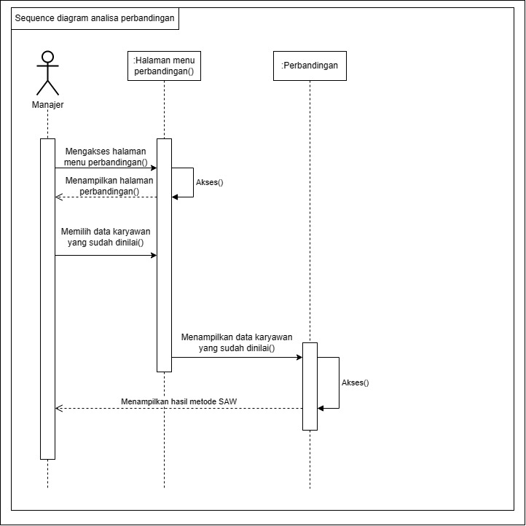

Menggambarkan kegiatan yang dilakukan oleh manajer untuk melakukan analisis perbandingan hasil penilaian karyawan dengan memilih karyawan yang sudah dinilai lalu menampilkan data karyawan dan hasil penilaian metode SAW.

* 1. Sequence Diagram Cetak Penilaian

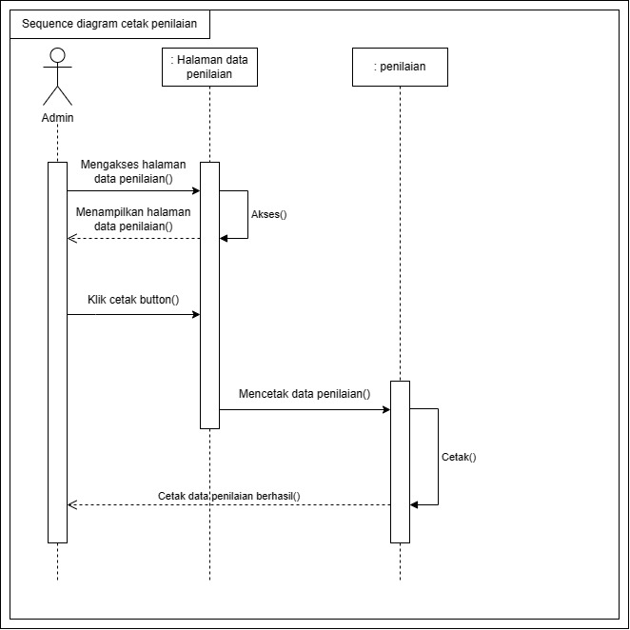

Menggambarkan kegiatan yang dilakukan oleh Admin dan untuk melakukan cetak penilaian. Pada tahap ini khususnya manajer masuk ke halaman penilaian dan pilih menu cetak. Kemudian langkah selanjutnya cetak atau print dan berhasil tercetak.

* 1. Sequence Diagram Logout

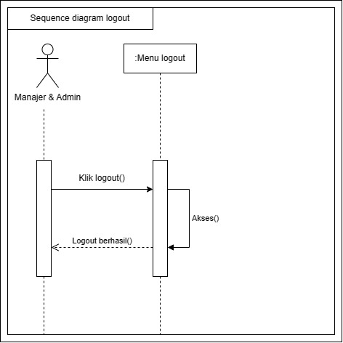

Menggambarkan kegiatan yang dilakukan oleh semua user mulai dari admin dan manajer untuk keluar dari sistem setelah selesai mengakses ataupun menggunakan sistem penilaian karyawan.

1. Class Diagram

Class diagram menggambarkan struktur sistem dari segi pendefinisian kelas-kelas yang akan dibuat untuk membangun sistem. Kelas memiliki apa yang disebut atribut dan operasi atau metode (Sukamto & Shalahuddin, 2016:133). Diagram class model menggambarkan struktur dan penjelasan tentang kelas, paket, objek, dan hubungannya. Dibawah ini terdapat diagram kelas sistem untuk penerapan metode Simple Additive Weighting (SAW) penentuan bonus kepada karyawan terbaik sebagai berikut :

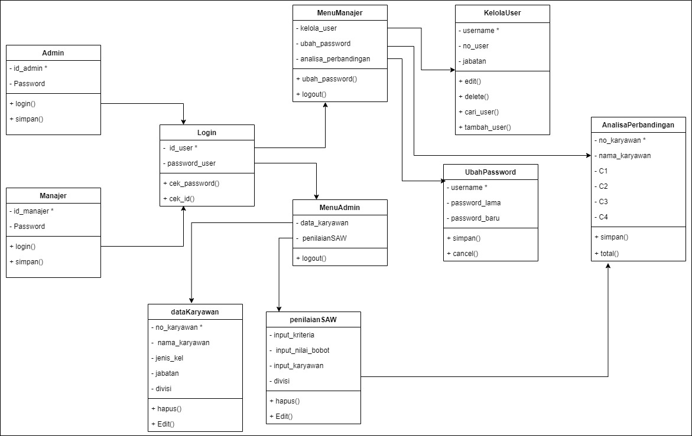

1. Rancangan Layer
2. Rancangan Layar Login

Setelah membangun struktur *database*, tahap selanjutnya peneliti akan merancang struktur menu yang ada dalam sistem pemilihan karyawan terbaik. Berikut merupakan perancangan sistem pada pemilihan karyawan terbaik:

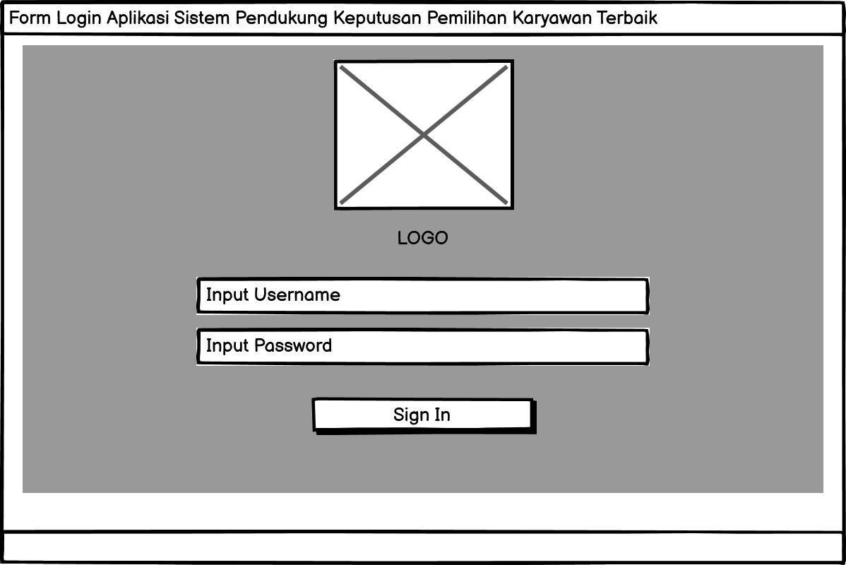

*Interface Login* tahap awal untuk Admin dan Manajer dalam masuk ke dalam sistem penilaian karyawan terbaik.

1. Rancangan Layar Menu (Manajer)

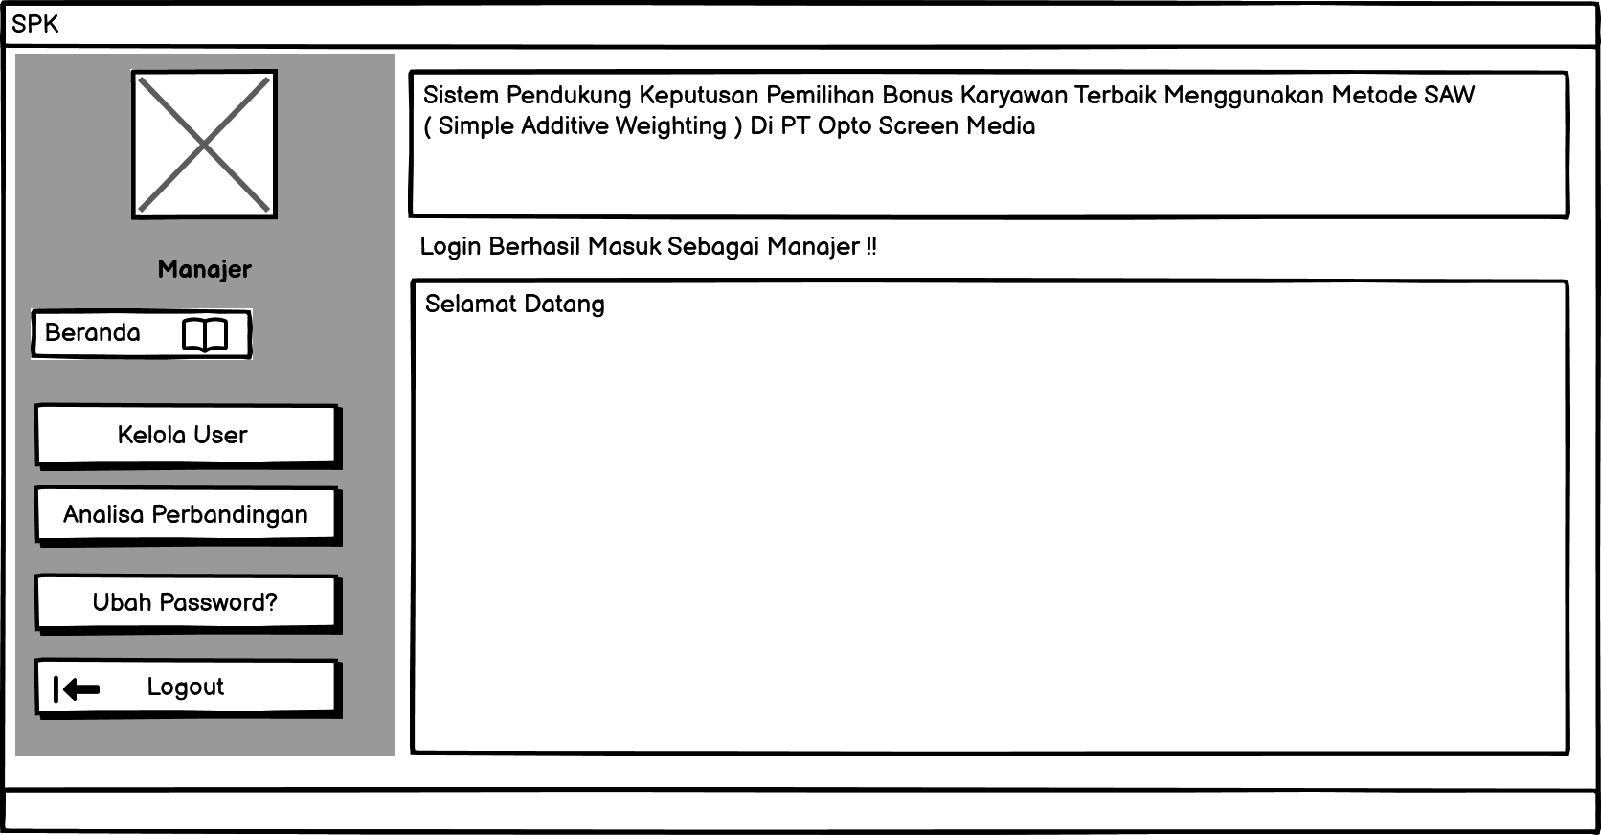

Desain *Interface Home* Manajer. Tampilan utama setelah Manajer berhasil melakukan *Login* ke dalam sistem.

1. Rancangan Layer Kelola User

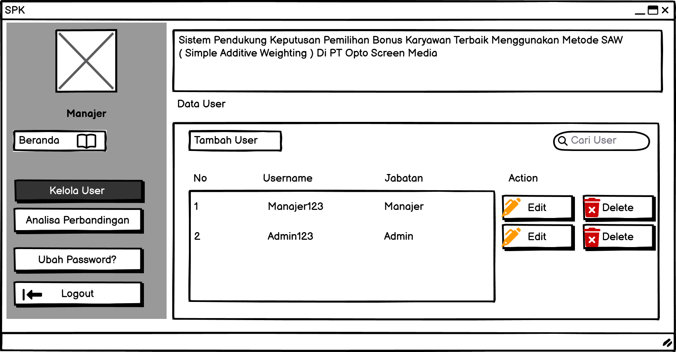

Desain *Interface* Mengelola *User*. Manajer dapat mengelola *user* sistem penilaian karyawan terbaik dengan menambah atau menghapus *user* dan dapat mengedit data *user.*

1. Rancangan Layer Manajemen User



Desain *Interface* Hapus Data *User*. Tampilan ini muncul saat admin melakukan klik hapus dan aka muncul pertanyaan “apakah yakin untuk hapus data?” jika memilih ok data *user* akan terhapus dan jika *cancel* data *user* gagal terhapus.

1. Rancangan Layer Tambah User

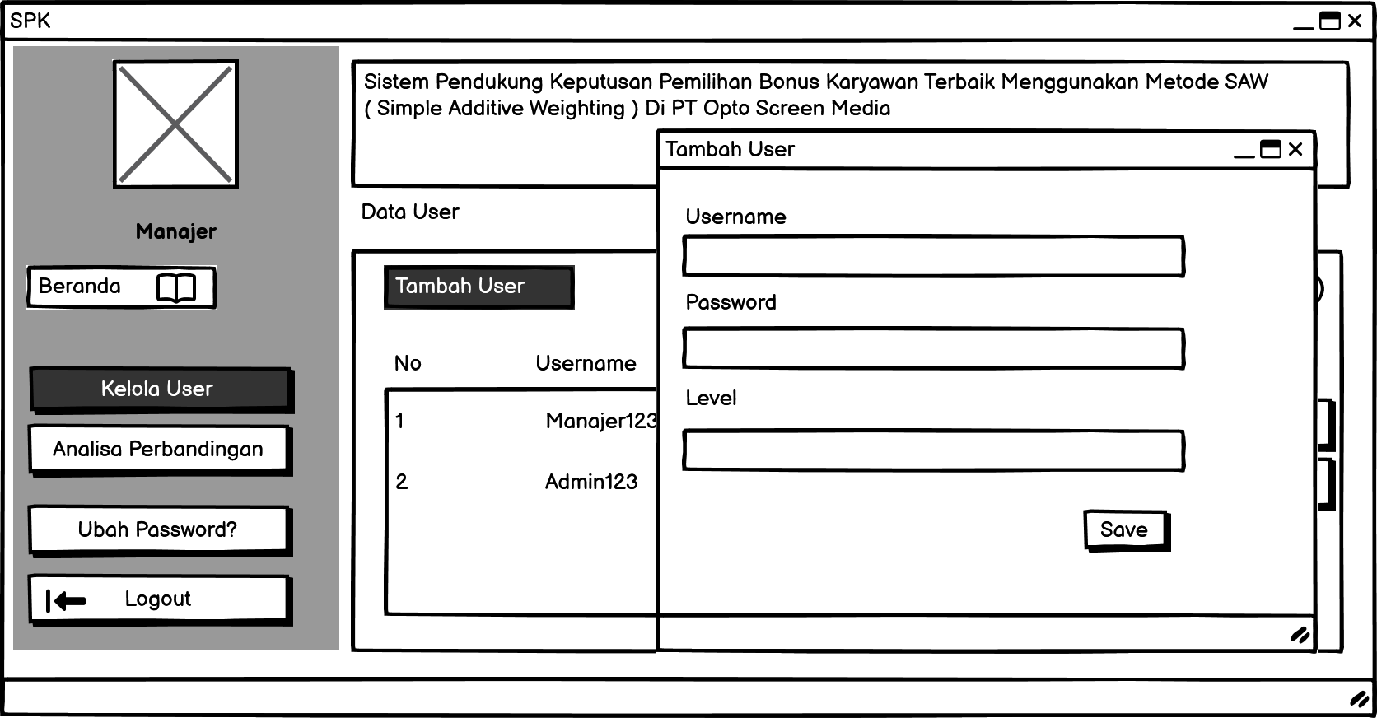

Desain *Interface* Tambah *User*. Tampilan ini muncul saat Manajer melakukan klik tambah *user* pada sistem.

1. Rancangan Layar Analisa Perbandingan

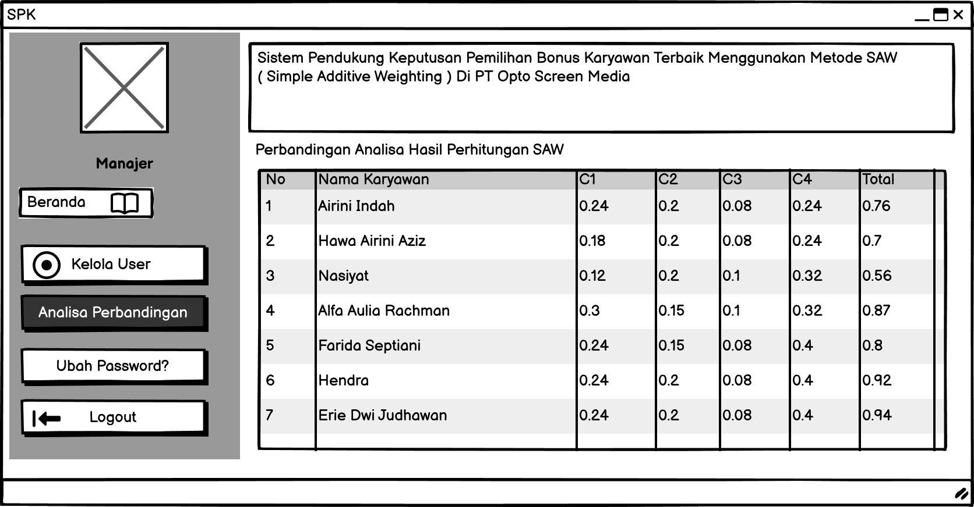

Desain *Interface* Analisa Perbandingan Hasil. Desain *Interface* ini menampilkan hasil perbandingan kedua metode yaitu AHP dan SAW.

1. Rancangan Layer Ubah Password

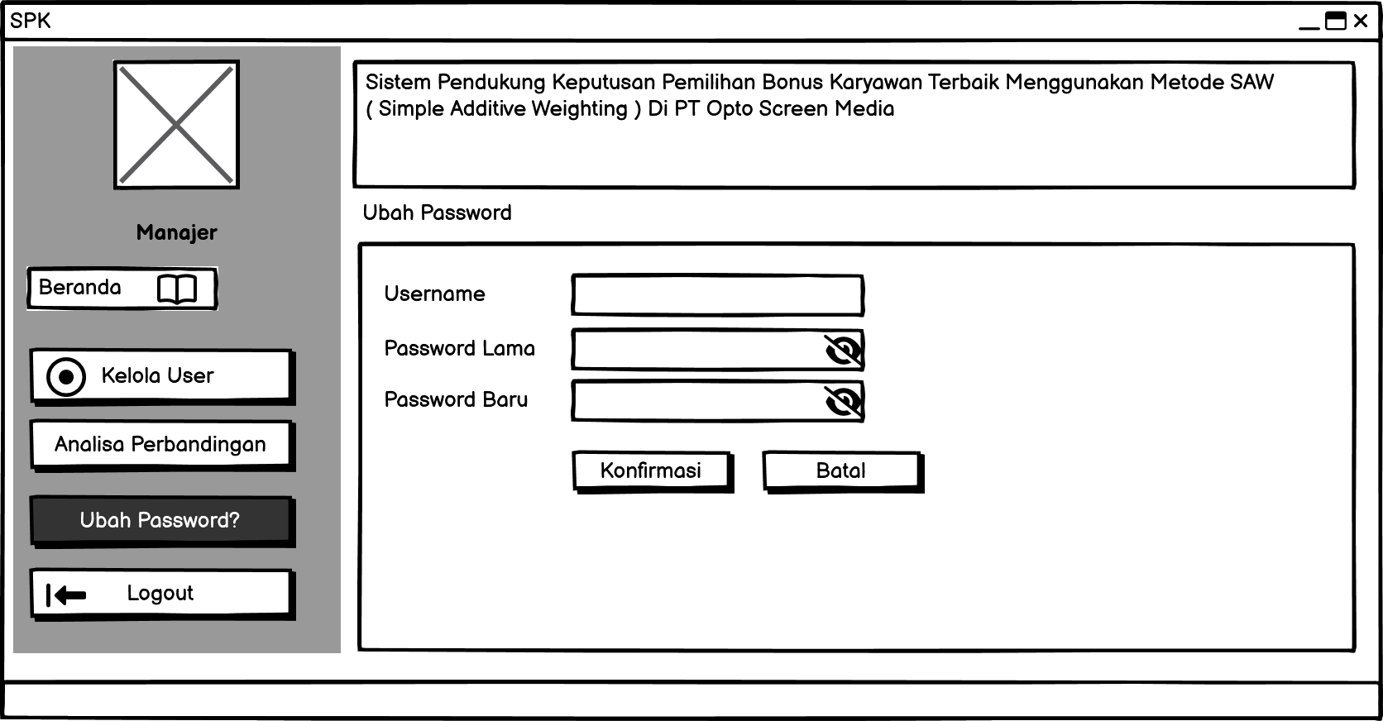

Desain interface ubah password, dimana manajer dan admin dapat merubah password.

1. Rancangan Layer Menu ( Admin )

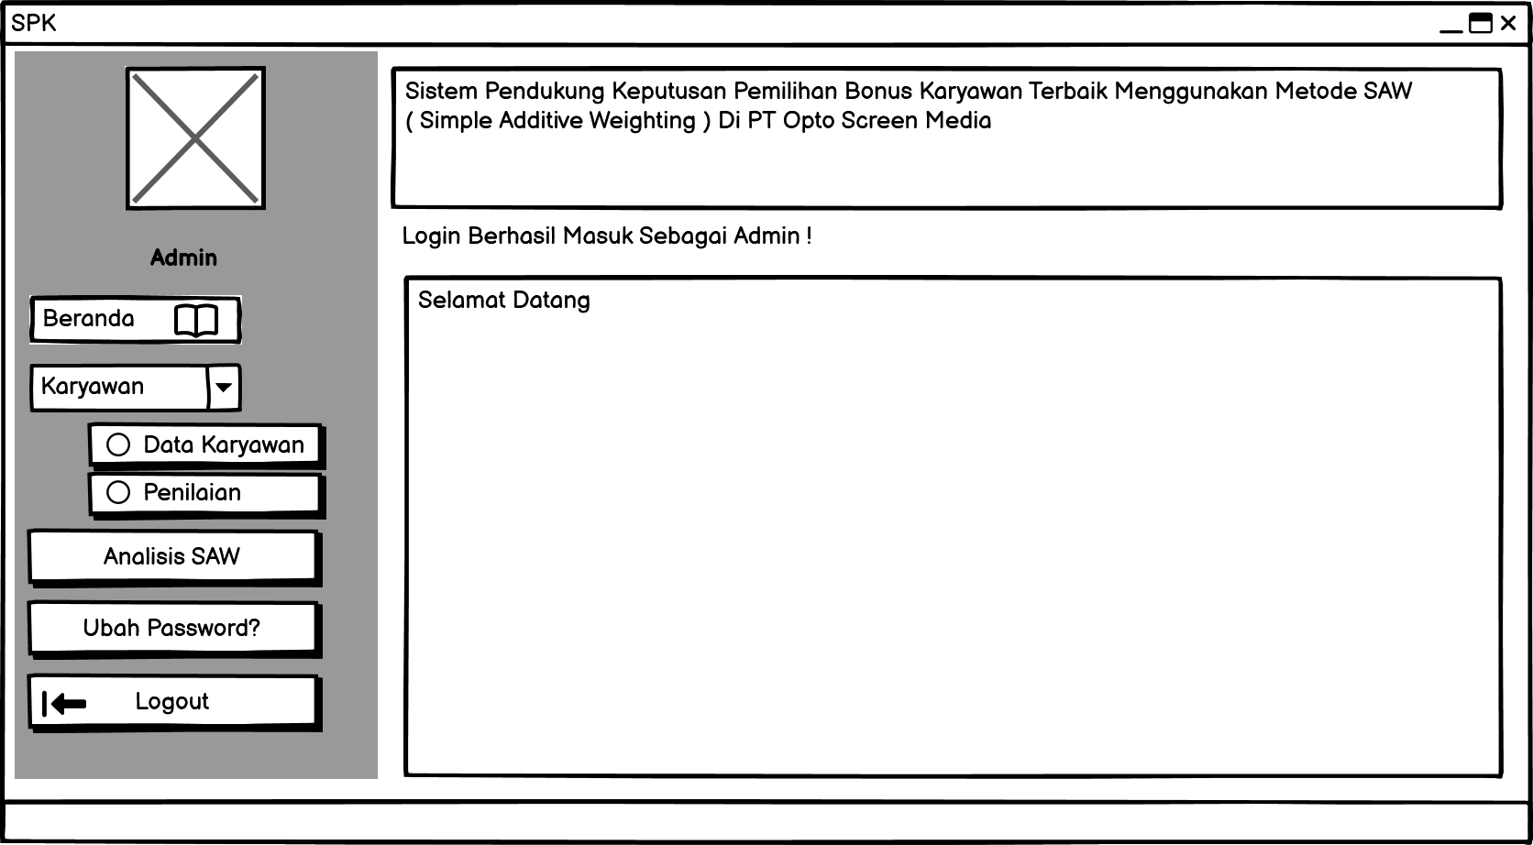

Desain *Interface Home* Admin. Tampilan utama setelah Admin berhasil melakukan *Login* ke dalam sistem.

1. Rancangan Layar Data Karyawan

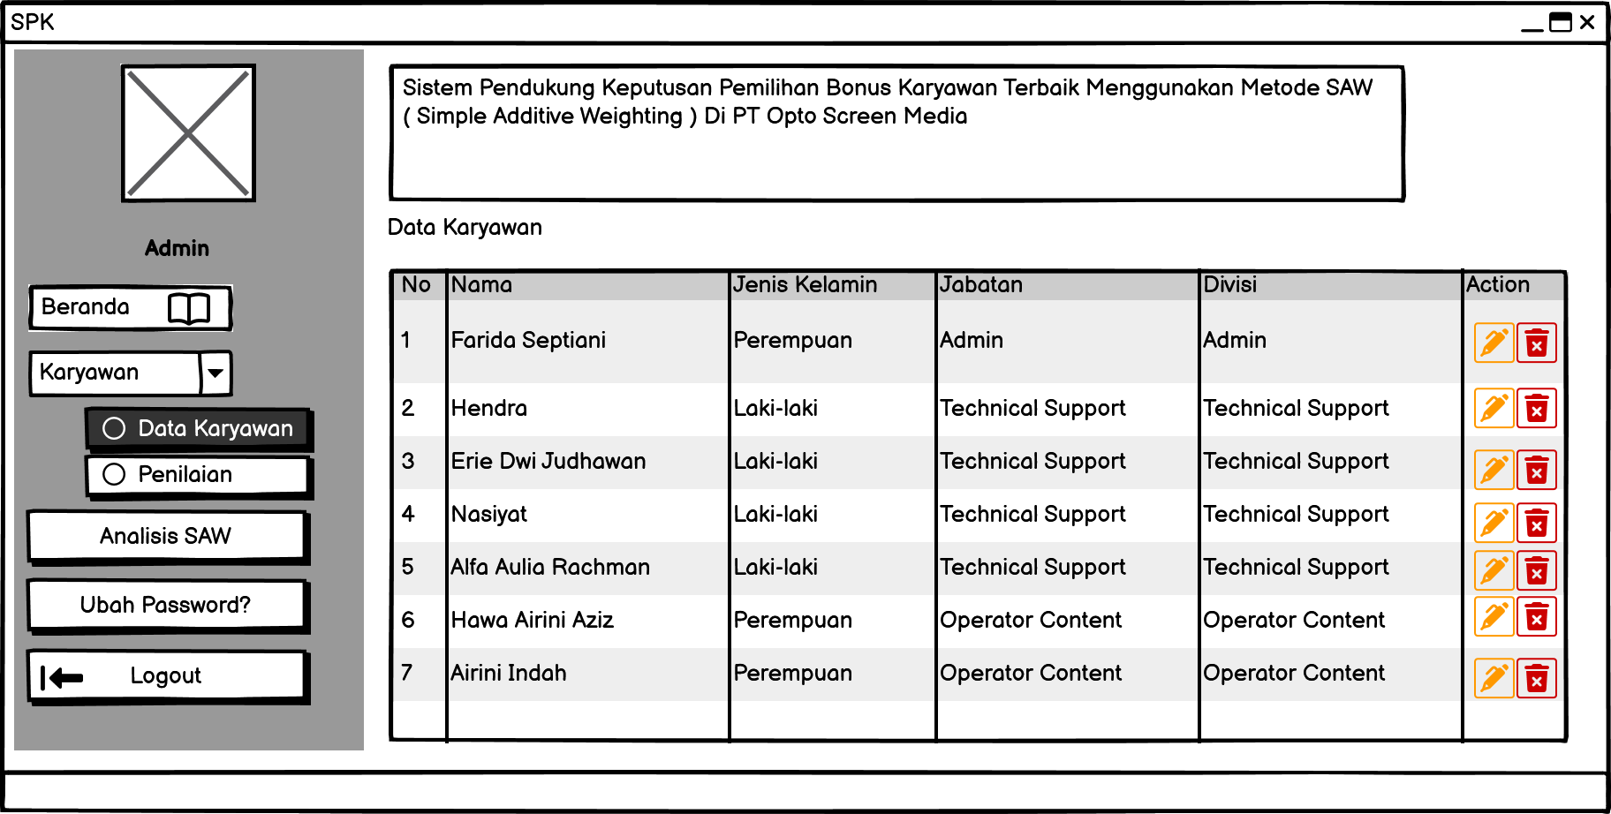

Desain *Interface* Mengelola Data Karyawan. Manajer dapat mengelola data karyawan pada sistem penilaian karyawan terbaik dengan menambah atau menghapus data karyawan dan mengedit data karyawan.

1. Rancangan Layar Penilaian

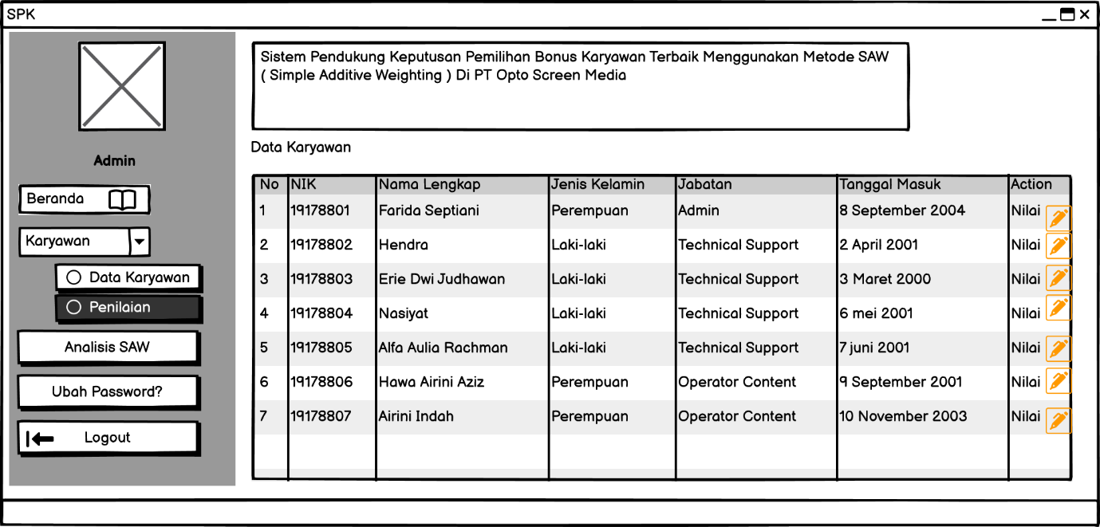

Desain *Interface* Penilaian. Tampilan ini muncul saat Admin klik penilaian pada sistem lalu Admin dapat melakukan penilaian karyawan.

1. Rancangan Layer Analisis SAW

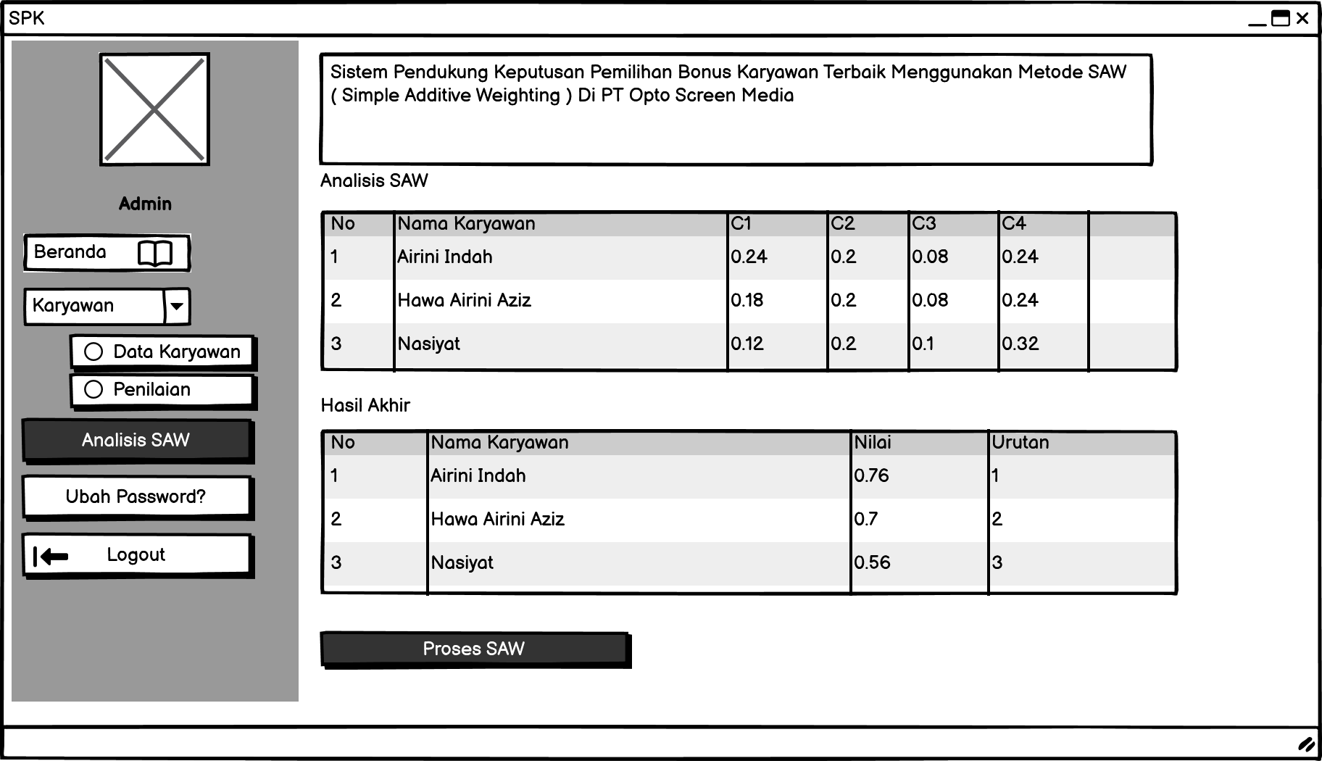

Desain *Interface* Analisis Perhitungan SAW. Admin dapat melihat hasil penilaian karyawan dengan metode SAW pada sistem dengan mengklik proses SAW.

**Daftar Pustaka**

Susilowati, T., & Wati, R. (2017). Sistem Pendukung Keputusan Seleksi Penerimaam Calon Siswa Baru Pada SMA Muhamadiyah 1 Pringsewu Dengan Metode SAW. *Jurnal TAM (Technology Acceptance Model)*, *5*, 12-21.

RIDHO, Y. (2022). Peningkatan Kemampuan Karyawan, Evaluasi Kebijakan Bonus, Penerapan Kedisiplinan Kerja Dalam Rangka Perbaikan Kinerja Karyawan. *Darul Ulum: Jurnal Ilmiah Keagamaan, Pendidikan dan Kemasyarakatan*, *13*(1), 75-91.

Penta, M. F., Siahaan, F. B., & Sukamana, S. H. (2019). Sistem Pendukung Keputusan Pemilihan Karyawan Terbaik Menggunakan Metode SAW pada PT. Kujang Sakti Anugrah. *JSAI (Journal Scientific and Applied Informatics)*, *2*(3).

Nabila, E. S., Rahmawati, R., & Widiharih, T. (2019). Implementasi Metode SAW dan WASPAS Dengan Pembobotan ROC Dalam Seleksi Penerimaan Peserta Didik BAru (Studi Kasus: Madrasah Tsanawiyah (MTs) Negeri Kisaran Kabupaten Asahan Provinsi Sumatera Utara Tahun Ajaran 2018/2019). *Jurnal Gaussian*, *8*(4), 428-438.